PENGEMBANGAN E-DIAGNOSTIC TEST BERBASIS ANDROID UNTUK MENGETAHUI TINGKAT MISKONSEPSI SISWA KELAS XI PADA MATERI GERAK MELINGKAR

SKRIPSI
Diajukan guna Memenuhi Sebagian Syarat
Memperoleh Gelar Sarjana Pendidikan
Dalam Ilmu Pendidikan Fisika

Oleh :
NANANG HERMAWAN WICAKSANA
NIM : 1403066030

FAKULTAS SAINS DAN TEKNOLOGI
UNIVERSITAS ISLAM NEGERI WALISONGO
SEMARANG
2020
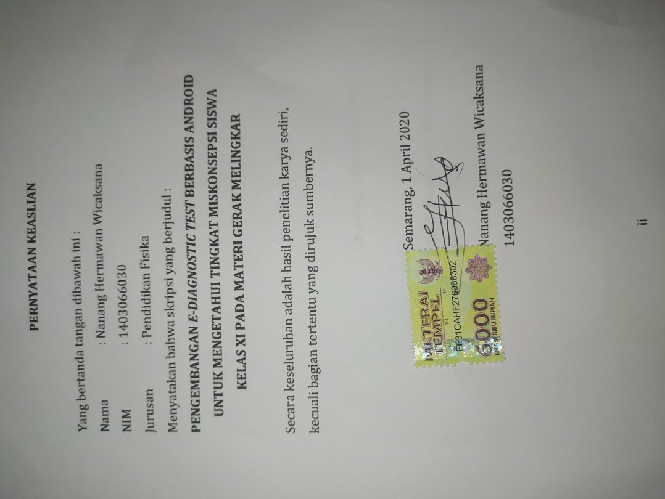

ii

KEMENTERIAN AGAMA REPUBLIK INDONESIA

UNIVERSITAS ISLAM NEGERI WALISONGO

FAKULTAS SAINS DAN TEKNOLOGI

Jl. Prof. Dr. Hamka KampusNgaliyan Telp. (024) 7601295 Semarang 50185

PENGESAHAN
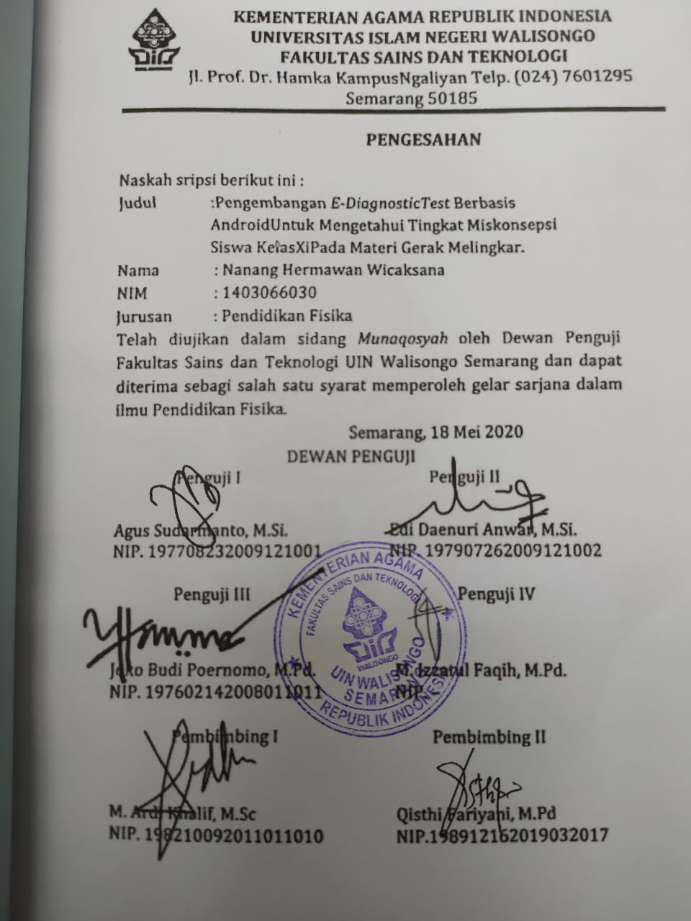
iii

NOTA DINAS

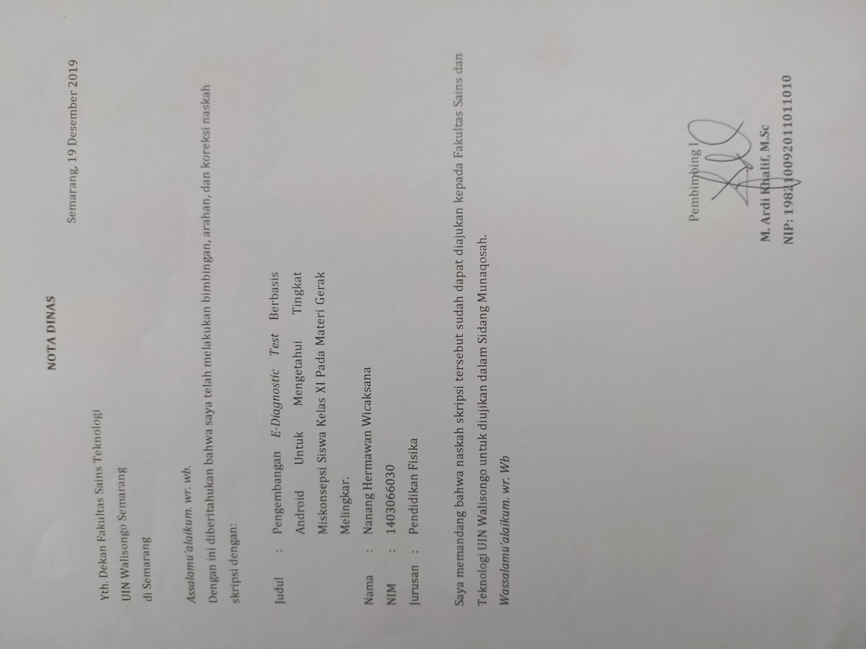
iv
NOTA DINAS
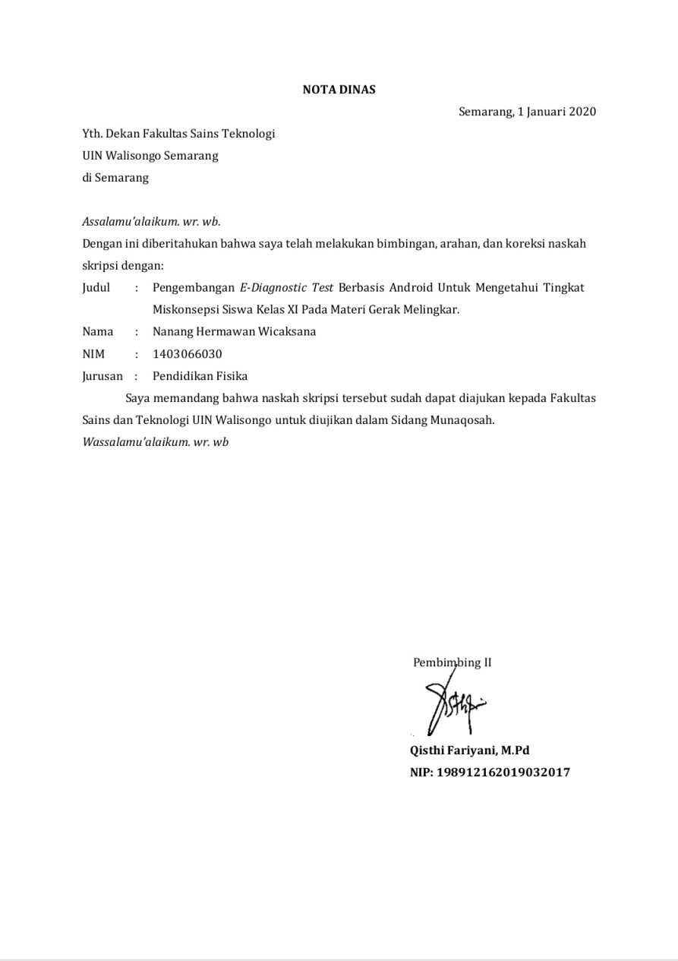
v

ABSTRAK
Tujuan penelitian ini adalah mengembangkan aplikasi e-diagnostic test untuk menentukan kelayakan e-diagnostic test yang digunakan dan mengungkap miskonsepsi siswa. Penelitian ini juga bertujuan untuk mendeskripsikan profil miskonsepsi siswa berdasarkan implementasi e-diagnostic test. Jenis penelitian ini adalah Research and Development (R&D). Metode yang digunakan adalah tes, angket, wawancara, dan dokumentasi. Subjek penelitian adalah siswa kelas XI MIPA SMA N 16 Semarang. Aplikasi e-diagnostic yang dikembangkan adalah sistem tes yang bekerja secara online berbasis android. Sistem tersebut mencakup koreksi otomatis, sistem login untuk guru dan siswa, panduan pengerjaan, cek soal, dan fitur ganti soal. Hasil validasi oleh validator menunjukan aplikasi e-diagnostic test sangat layak dengan nilai sebesar 91,67% dan respon oleh siswa sebesar 80,57%. Hasil diagnosis menunjukan 51,32% siswa mengalami miskonseps. Miskonsepsi tertinggi terdapat pada konsep frekuensi sebesar 62,81% dan miskonsepsi terendah terdapat pada konsep percepatan sentripetal sebesar 48,81%.

Kata Kunci : E-diagnostic Test, Miskonsepsi, Gerak Melingkar
vi

KATA PENGANTAR
Bismillahirrahmanirrahim

Alhamdulillahirrobbil’alamiin segala puji dan syukur penulis panjatkan kepada Allah SWT yang telah melimpahkan rahmat, taufiq dan hidayah-Nya kepada kita, sehingga penulis dapat menyelesaikan skripsi ini. Sholawat serta salam semoga terlimpah pada junjungan kita Nabi Muhammad SAW yang diutus untuk menyempurnakan akhlaq manusia, dan yang kita nantikan syafaatnya di hari akhir kelak.
Ucapan terimakasih penulis sampaikan kepada semua pihak yang telah memberikan bimbingan, semangat dan bantuan yang sangat berarti bagi penulis sehingga skripsi ini dapat diselesaikan dengan baik, maka pada kesempatan ini dengan kerendahan hati dan rasa hormat penulis haturkan terimakasih kepada :
- Prof. Dr. H. Imam Taufiq, M.Ag, Rektor UIN Walisongo Semarang.
- Dr. H. Ismail, M.Ag, Dekan Fakultas Sains dan Teknologi UIN Walisongo Semarang.
- Joko Budi Poernomo, M.Pd, Ketua Jurusan Pendidikan Fisika UIN Walisongo Semarang.
- Wali Studi Mahasiswa Jurusan Pendidikan Fisika UIN Walisongo Semarang, Wenty Dwi Yuniarti, S.Pd., M.Kom.
vii
- M. Ardi Khalif, M.Sc. selaku Pembimbing I dan Qisthi Fariyani, M.Pd selaku pembimbing II yang telah meluangkan waktu, tenaga dan pikirannya untuk selalu memberikan bimbingan, sehingga skripsi ini dapat terselesaikan.
- Almamaterku tercinta UIN Walisongo Semarang khususnya Fakultas Sains dan Teknologi.
- Kedua orang tuaku, Bapak Sudarman dan Ibu Titik Purwati yang telah senantiasa memberikan do’a, semangat, cinta, kasih sayang, ilmu dan bimbingan yang tidak tergantikan sehingga penulis dapat menyelesaikan kuliah strata 1 serta skripsi ini dengan lancar.
- Adikku tercinta, Juniva Endah Rahmatika yang menjadi motivasi terbesarku.
- Teman seperjuangan Pendidikan Fisika angkatan 2014 kelas A dan B yang selalu memberi bantuan, motivasi dan semangat dalam menyusun skripsi.
- Sahabat terhebat (Aprilianto Aziz P, Musfiq Maulana Azhar, Fandi Asari, Ahmad Yugo P, Isna Ulfa, dan Shandi Rose Putri M) yang selalu menjadi tempat berbagi informasi, menjadi tempat berbagi cerita, serta selalu ada dalam keadaan suka maupun duka.
- Sahabat yang tak pernah redup (Irfan Nufal JH, Yosieta Apriliani, Nur Rofiq H, dan Nopvi Anggraini M) yang selalu memberikan motivasi, semangat, do’a, dan dukungan.
viii
- Teman-teman PPL SMA N 16 Semarang dantim KKN MIT VI Posko 7 Kelurahan Wonoplumbon, Mijen, Semarang.
- Seseorang yang sangat istimewa, Kristi Linda Pertiwi atas waktu dan bantuannya selalu menemani dari awal semester hingga sampai saat ini.
- Semua pihak yang telah membantu dalam penyusunan skripsi ini yang tidak dapat disebutkan satu persatu.
Kepada semua pihak yang telah membantu, penulis tidak dapat memberikan apa-apa. Ucapan terima kasih dengan tulus serta iringan doa, semoga Allah SWT senantiasa merahmati kita. Penulis berharap semoga skripsi ini dapat bermanfaat bagi penulis khususnya, dan pembaca pada umumnya. Aamiiin

Semarang, 1 Januari 2020
Penulis

Nanang Hermawan Wicaksana
1403066030

ix
DAFTAR ISI

 |  |  | Halaman
HALAMAN JUDUL..................................................................... |  |  |  | I
PERNYATAANKEASLIAN................................................................. |  |  |  | Ii
PENGESAHAN....................................................................................... |  |  |  | Iii
NOTA PEMBIMBING I....................................................................... |  |  |  | Iv
NOTA PEMBIMBING II...................................................................... |  |  |  | V
ABSTRAK................................................................................................ |  |  |  | Vi
KATA PENGANTAR............................................................................ |  |  |  | Vii
DAFTAR ISI............................................................................................ |  |  |  | X
DAFTAR TABEL................................................................................... |  |  |  | Xii
DAFTAR GAMBAR............................................................................... |  |  |  | Xiii
DAFTAR LAMPIRAN.......................................................................... |  |  |  | Xiv
BAB I : PENDAHULUAN......................................................... |  |  |  | 1
A. Latar Belakang................................................................ |  |  |  | 1
B. Rumusan Masalah.......................................................... |  |  |  | 5
C. Tujuan dan Manfaat Penelitian................................ |  |  |  | 6
D. Spesifikasi Produk........................................................ |  |  |  | 7
E. Asumsi Pengembangan................................................ |  |  |  | 8
BAB II : KAJIAN TEORI........................................................... |  |  |  | 10
A. Deskripsi Teori................................................................ |  |  |  | 10
- Prakonsepsi, konsep, konsepsi........................ |  |  |  | 10
- Miskonsepsi…………............................................... |  |  |  | 12
- E-diagnostic test………………............................... |  |  |  | 12
- PHP dan MYSQL………………........................... |  |  |  | 14
- Gerak Melingkar Beraturan …………............. |  |  |  | 15
B. Kajian Pustaka................................................................. |  |  |  | 25
C. Kerangka Berpikir.......................................................... |  |  |  | 31
BAB III : METODOLOGI PENELITIAN………....................... |  |  |  | 33
A. Jenis Penelitian............................................................... |  |  |  | 33
B. Prosedur Pengembangan...........................................  x |  |  |  | 33
- Pengumpulan Data dan Studi Literatur...... |  |  |  | 36
- Desain Aplikasi E-diagnostic Test…….......... |  |  |  | 36
- Penyusunan Produk E-diagnostic Test ....... |  |  |  | 37
- Validitas Pakar………………………......…………. |  |  |  | 37
- Uji Coba Skala Kecil.... ........................................  - Implementasi Produk.....………………………... |  |  |  | 38  38
C. Subjek Penelitian............................................................ |  |  |  | 39
D. Teknik Pengumpulan Data........................................ |  |  |  | 40
E. Teknik Analisis Data..................................................... |  |  |  | 43
F. Waktu dan Tempat Penelitian.................................. |  |  |  | 47
G. Keterbatasan Penelitian.............................................. |  |  |  | 47
BAB IV : HASIL PENELITIAN DAN PEMBAHASAN.......... |  |  |  | 48
A. Deskripsi Produk........................................................... |  |  |  | 48
B. Analisis Data dan Pembahasan................................ |  |  |  | 49
C. Keterbatasan Penelitian |  |  |  | 62
BAB V : PENUTUP....................................................................
A. Kesimpulan....................................................................... |  |  |  | 63
B. Saran.................................................................................... |  |  |  | 64
Daftar Pustaka
Lampiran-lampiran

Daftar Tabel
xi
Tabel | Judul | Hlm.
Tabel 3.1 | Kriteria Penilaian oleh Pakar | 44
Tabel 3.2 | Kriteria penilaian miskonsepsi | 45
Tabel 3.3 | Kriteria tingkat miskonsepsi | 46
Tabel 4.1 | Hasil uji kelayakan aplikasi oleh pakar | 49
Tabel 4.2 | Saran perbaikan oleh pakar | 50
Tabel 4.3 | Rekapitulasi uji coba skala kecil | 53
Tabel 4.4 | Miskonsepsi Siswa Pada Tiap Indikator | 56

xii

Daftar Gambar
Gambar | Judul | Hlm.
Gambar 2.1 | Gerak Melingkar | 15
Gambar 2.2 | Gerak Melingkar Beraturan | 18
Gambar 2.3 | Percepatan Sentripetal | 20
Gambar 2.4 | Hubungan roda–roda yang sepusat | 23
Gambar 2.5 | Hubungan roda–roda yang bersinggungan | 24
Gambar 2.6 | Hubungan roda-roda yang dihubungkan dengan tali | 24
Gambar 2.7 | Kerangka Berpikir Penelitian | 31
Gambar 3.1 | Tahapan Penelitian | 34
Gambar 4.1 | Panduan pengerjaan sebelum perbaikan | 51
Gambar 4.2 | Panduan pengerjaan setelah perbaikan | 51
Gambar 4.3 | Menu insert soal sebelum perbaikan | 52
Gambar 4.4 | Menu insert soal setelah perbaikan | 52
Gambar 4.5 | Background sebelum perbaikan | 54
Gambar 4.6 | Background setelah perbaikan | 54
Gambar 4.7 | Persentase miskonsepsi siswa pada setiap butir soal | 57
Gambar 4.8 | Karakteristik miskonsepsi siswa. | 58
xiii

Daftar Lampiran

Lampiran | Judul | Hlm.
Lampiran 1 | Produk E-diagnostic test | 68
Lampiran 2 | Soal dalam E-diagnostic test | 71
Lampiran 3 | Rekapitulasi hasil kerja siswa | 107
Lampiran 4 | Hasil validasi E-diagnostic test | 115
Lampiran 5 | Angket respon siswa uji skala kecil | 121
Lampiran 6 | Respon siswa uji skala kecil | 123
Lampiran 7 | Angket respon siswa uji skala luas | 125
Lampiran 8 | Rekapitulasi respon siswa uji skala luas | 127
Lampiran 9 | Hasil Wawancara guru | 128
Lampiran 10 | Hasil wawancara siswa | 129
Lampiran 11 | Daftar nama siswa uji skala kecil | 130
Lampiran 12 | Daftar nama siswa uji skala luas | 131
Lampiran 13 | Surat Keterangan Penelitian | 134
Lampiran 14 | Foto-foto penelitia | 135

xiv
BAB I
PENDAHULUAN
- Latar Belakang
Pengajar di sekolah melakukan berbagai upaya untuk meningkatkan mutu pendidikan, salah satunya dengan memperhatikan konsepsi dasar siswa sebelum mamasuki materi pembelajaran yang lebih kompleks. Siswa memulai pembelajaran dengan pengetahuan yang telah dipelajari sebelumnya, bukan dimulai dari tidak tahu apa-apa. Pengetahuan tersebut tidak hanya diperoleh dari sekolah namun juga dari kehidupan sehari-hari. Pengetahuan awal siswa dapat berupa pengetahuan yang sudah sesuai dengan pengetahuan yang akan dipelajari, bisa juga berbeda sama sekali atau miskonsepsi (Saputra, 2013).
Segenap kemampuan tersebut dipergunakan secara maksimal untuk melakukan perubahan menuju perbaikan. Perubahan harus dilakukan secara mandiri, karena tidak mungkin pihak luar ikut mendorong perubahan sementara dirinya sendiri tidak melakukannya. Hal ini senada dengan ayat Al-Qur’an dalam Surat Ar-Ra’d ayat 11 yang berbunyi :

إِنَّ اللهَ لَا يُغَيِّرُ مَا بِقَوْمٍ حَتَّى يُغَيِّرُوا مَا بِأَنْفُسِهِم
Artinya: Sesungguhnya Allah tidak akan mengubah keadaan suatu kaum sebelum merea mengubah keadaan diri mereka sendiri.
Kesiapan melakukan perubahan dengan konsep yang jelas mulai proses perencanaan, pengorganisasian, pelaksanaan, pengawasan sampai evaluasi tentu akan semakin mendekatkan pada pencapaian tujuan organisasi, termasuk peningkatan mutu yang pasti secara dinamis akan terus membutuhkan perbaikan dari waktu ke waktu.
Penelitian untuk mengungkap adanya miskonsepsi telah banyak dilakukan pada berbagai materi ajar siswa, salah satunya miskonsepsi pada materi gerak melingkar. Penelitian yang dilakukan oleh (Yolenta, 2014) pada 186 siswa SMA kecamatan Kapuas, Kabupaten Sanggau menunjukkan adanya miskonsepsi pada pembelajaran fisika. Sebanyak 37,63% siswa mengalami miskonsepsi tentang periode; 18,82% tentang frekuensi; 41,40% tentang kecepatan sudut; 44,09% tentang kecepatan linear; 53,22% tentang percepatan sentripetal; dan 40,14% tentang hubungan roda-roda. Penelitian yang dilakukan (Astutik, 2018), pada 62 siswa SMA N 1 Karangtengah, menunjukkan 41,6% siswa mengalami miskonsepsi pada materi Gerak Melingkar Beraturan. Miskonsepsi tertinggi terdapat pada konsep kecepatan linier sebesar 50% dan miskonsepsi terendah terdapat pada konsep kecepatan sudut sebesar 34,5%.
Usaha untuk mengatasi miskonsepsi pada siswa dalam mata pelajaran fisika telah banyak dilakukan, antara lain dengan penggunaan strategi konflik kognitif (Kurniadi, 2008), model pembelajaran perubahan konseptualdengan empat tahapan (Calik, 2008), penerapan model pembeajaran dengan peta konsep dan eksperimen (Wilantara, 2003), dan penggunaan Model Pembelajaran Children Learning in Science(CLIS) (Saputra, 2013). Walaupun upaya mengatasi miskonsepsi terus dilakukan, namun masih saja ditemukan beberapa siswa yang masih mengalami miskonsepsi setelah diterapkan pembelajaran. Oleh karena itu, diperlukan suatu sistem tes diagnostik untuk mengetahui miskonsepsi yang dialami oleh siswa.
Menurut (Depdiknas, 2007), tes diagnostik adalah tes yang digunakan untuk mengungkap kelemahan-kelemahan siswa sehingga hasil tersebut dapat digunakan sebagai dasar untuk memberikan tindakan atau perlakuan yang tepat dan sesuai dengan kelemahan yang dimiliki siswa. Salah satu bentuk tes diagnostik adalah tes pilihan ganda tiga tingkat (Three-tier multiple choice test). Three-tier multiple choice diagnostic test memiliki keunggulan tidak diperlukannya wawancara dengan siswa untuk menentukan validitas dari tes (Peşman, 2010).
Seiring dengan perkembangan zaman dan era globalisasi yang ditandai dengan pesatnya produk dan pemanfaatan teknologi informasi, maka konsepsi penyelenggaraan pembelajaran telah bergeser pada upaya perwujudan pembelajaran yang modern (Darmawan, 2012). Pembelajaran modern dapat menggunakan smartphone berbasis android yang familiar di kalangan siswa dan guru sehingga dapat digunakan dengan mudah. Sistem yang bekerja secara online dinilai akan lebih efektif, maka perlu dikembangkan sebuah aplikasi untuk mendiagnosis miskonsepsi yang dialami oleh siswa.
Wawancara yang dilakukan dengan guru mata pelajaran fisika SMA N 16 Semarang pada tanggal 28 agustus 2018. Beliau mengungkapkan bahwa selama ini belum pernah dilakukan tes diagnostik untuk mengungkap miskonsepsi yang dialami oleh siswa. Proses belajar menggajar selama ini hanya menggunakan media buku, alat praktikum, dan komputer. Menurut guru fisika di sekolah tersebut penggunaan smartphone untuk pembelajaran akan dapat mempermudah proses pembelajaran, karena setiap siswa sudah memiliki smartphone pribadi. Penggunaan apikasi tes diagnostik sangat diperlukan karena mudah digunakan.
Berdasarkan latar belakang yang telah diuraikan, perlu dilakukan penelitian dengan judul “Pengembangan E-diagnostic Test Berbasis Android untuk Mengetahui Tingkat Miskonsepsi Siswa Kelas XI pada Materi Gerak Melingkar”

- Rumusan Masalah
Berdasarkan latar belakang masalah yang telah di uraikan, maka rumusan masalah dalam penelitian ini yaitu:
- Bagaimanakah kelayakan e-diagnostic test yang digunakan untuk mengetahui miskonsepsi siswa SMA pokok bahasan gerak melingkar?
- Bagaimanakah profil miskonsepsi siswa berdasarkan implementasi e-diagnostic test?

- Tujuan dan Manfaat
- Tujuan
- Menguji kelayakan e-diagnostic test yang digunakan untuk mengungkap miskonsepsi siswa SMA pada pokok bahasan gerak melingkar.
- Mendeskripsikan profil miskonsepsi siswa berdasarkan implementasi e-diagnostic test.
- Manfaat
- Bagi siswa, e-diagnostic berbasis android ini dapat membantu untuk mengidentifikasi miskonsepsi siswa.
- Bagi guru, e-diagnostic dapat digunakan sebagai alat bantu bagi guru untuk melakukan evaluasi dengan lebih mudah dan efisien.
- Bagi peneliti, didapatkannya informasi kelayakan e-diagnostic test sebagai alat untuk mengidentifikasi kasus miskonsepsi siswa.
- Bagi peneliti lain, ini dapat dijadikan bahan pertimbangan dan rujukan penelitian tentang alat evaluasi miskonsepsi siswa.

- Spesifikasi Produk
Spesifikasi produk yang dihasilkan penelitian ini adalah:
- Produk yang dikembangkan adalah E-diagnostik test berbasis android sebagai alat bantu guru untuk melakukan tes diagnosis miskonsepsi siswa.
- Bentuk soal pada e-diagnostic test adalah three-tier multiple choice berupa pilihan ganda dengan tiga pengecoh dan satu kunci jawaban pada pilihan jawaban, dua pengecoh dan satu kunci jawaban pada pilihan alasan, dan tingkat keyakinan siswa dalam memilih jawaban dan alasan.
- Soal tes diagnostic yang dikembangkan digunakan untuk mengidentifikasi miskonsepsi siswa SMA pada materi gerak melingkar.
- E-diagnostic test dikembangkan berdasarkan dua sistem, yaitu:
- Sistem login untuk siswa, yang akan diarahkan pada informasi pengerjaan dan soal-soal tes diagnostik.
- Sistem login untuk guru, yang akan diarahkan pada beranda yang berisi pilihan: cek nilai siswa, insert soal, cek soal. Semua sistem tersebut dijalankan secara online.

- Asumsi Pengembangan
- Asumsi Pengembangan
- E-diagnostic test yang dikembangkan dapat membantu guru mengidentifikasi miskonsepsi yang dialami siswa SMA materi gerak melingkar.
- E-diagnostic test dapat dijadikan salah satu alat evaluasi bagi guru untuk mengidentifikasi bagian materi pelajaran yang belum dipahami maupun yang telah dipahami.
- Ahli media mempunyai pemahaman mengenai cara membuat media yang baik dan benar.
- Keterbatasan Pengembangan
- Pengembangan e-diagnostic test digunakan untuk membantu guru mengidentifikasi miskonsepsi siswa SMA, berupa soal-soal tes diagnostik, sistem login siswa dan guru, sistem ganti soal, sistem penilaian.
- E-diagnostic test dikembangkan dengan sistem online, sehingga perlu koneksi internet untuk menjalankannya. Jika smartphone tidak ada koneksi internet maka aplikasi tidak dapat digunakan.
- Soal pada e-diagnostic test hanya dikembangkan dengan materi gerak melingkar beraturan (GMB).
- Uji coba aplikasi e-diagnostic test yang dikembangkan dilakukan pada satu sekolah.

BAB II
KAJIAN TEORI
- Deskripsi Teori
- Prakonsepsi, Konsep, Konsepsi
Pada dasarnya setiap siswa telah memiliki konsepsi tersendiri tentang sesuatu yang akan mereka pelajari sebelum mereka memasuki ruang belajardan melakukan proses pembelajaran. Termasuk juga yang berkaitan dengan materi pelajaran fisika. Berdasarkan pengalaman tersebut, mereka telah memiliki konsepsi – konsepsi sendiri, namun belum tentu sama dengan konsep fisika yang sebenanya. Konsepsi seperti itu disebut dengan prakonsepsi (Berg, 1991).
Konsep dan konsepsi seringkali penggunaanya dipertukarkan, padahal konsep dan konsepsi itu berbeda baik dalam pengertian maupun penggunaannya.Konsep lebih bersifat umum dan dikenal atau diumumkan berdasarkan kesepakatan, sedangkan konsepsi lebih bersifat khusus atau spesifik (Rustaman, 2005). Sedangkan konsep dalam kamus besar bahasa Indonesia diartikan ide atau pengertian yang diabstrakkan dari peristiwa konkret (Alwi, 2003).
Menurut Ausubel, siswa dapan memperoleh konsep dengan dua cara, yaitu formasi konsep (concept formation) dan asimilasi konsep (concept assimilation). Formasi konsep adalah siswa dapat memperoleh konsep sebelum pembelajaran di kelas dilakukan. Formasi konsep ini dapat terjadi akibat interaksi siswa dengan lingkungan. Pengamatan dan pembuktian yang dialami oleh siswa terhadap gejala alam akan mempengaruhi struktur pemahamanya. Apabila hasil dari formasi konsep sesuai dengan konsep yang sebenarnya makaakan dapat membantu proses pemahaman konsep selanjutnya yang lebih rumit. Namun, formasi konsep yang salah dapat menyebabkan siswa mengalami miskonsepsi. Dengan adanya miskonsepsi yang dialami oleh siswa, siswa akan mengalami kesulitan dalam menyusun struktur pemahamanya terhadap konsep yang lebih kompleks.
Berbeda dengan konsep yang merupakan dasar pemikiran seseorang, konsepsi ialah hasil dari pengalaman seseorang tentang sesuatu (stimulus). Konsepsi berasal dari kata to conceive yang artinya cara menerima (Rustaman, 2005).
- Miskonsepsi
Menurut (Ahlif, 2014) miskonsepsi adalah penafsiran konsep oleh seseorang yang tidak sesuai dengan penafsiran konsep oleh para ahli atau yang telah disepakati. Penafsiran konsep dapat dilakukan oleh setiap orang ketika bersinggungan langsung dengan fenomena alam. Setiap orang akan menghasilkan penafsiran yang berbeda-beda terhadap suatu fenomena. Saat siswa berinteraksi dengan lingkungan akan memunculkan konsepsi awal dalam benak siswa. Konsepsi awal siswa berpotensi besar mengalami miskonsepsi. Miskonsepsi juga bisa terjadi pada penafsiran konsep fisika oleh siswa, sehingga pemahaman siswa tidak sesuai dengan konsep fisika yang sebenarnya.
- E-diagnostic test
E-diagnostic test merupakan media diagnostik kelemahan pemahaman konsep siswa dengan memanfaatkan teknologi, dalam hal ini jaringan internet. Dalam pengembangan e-diagnostic test diperlukan dua tahapan, yaitu menyusun instrumen tes diagnostik dan mengembangkan sebuah sistem atau media yang sesuai untuk keperluan e-test. Tahapan penyusunan dan pengembangan instrumen tes diagnostik yang diungkapkan Ditjen Manajemen Pendidikan Dasar dan Menengah, (2007: 6) meliputi:
- identifikasi kompetensi-kompetensi dasar yang telah ditetapkan
- menentukan kemungkinan sumber masalah
- menentukan bentuk dan jumlah soal yang sesuai
- menyusun kisi-kisi soal
- menulis soal
- mereviu
- soal
- menyusun kriteria penilaian.
Standar penilaian pendidikan yang dituangkan dalam Lampiran Peraturan Menteri Pendidikan Nasional No. 20 Tahun 2007 menyatakan bahwa instrumen penilaian hasil belajar yang digunakan pendidik harus memenuhi persyaratan:
- substansi, yakni merepresentasikan kompetensi yang dinilai
- konstruksi, yakni memenuhi persyaratan teknis sesuai dengan bentuk instrumen yang digunakan
- bahasa, yakni menggunakan bahasa yang baik dan benar serta komunikatif sesuai dengan taraf perkembangan peserta didik.
Selanjutnya persyaratan instrumen penilaian oleh Kemendikbud digunakan sebagai dasar (acuan) dalam menilai kelayakan instrumen dari e-diagnostictest (Kemendikbud, 2007: 3).
- PHP dan MYSQL
Desain aplikasi dikembangkan menggunakan bahasa pemrograman Hypertext Preprocesor (PHP) dan database My Structure Query Language (MySQL) yang dihubungkan dengan server dan database online.Setelah struktur database sistem dan rancangan tabel dibuat, maka dilanjutkan dengan membuat rancangan antarmuka (interface). Beberapa interface digunakan untuk memudahkan interaksi antara pengguna dan sistem.
Menurut Kustiyaningsih dalam (Firman, 2016), “PHP (atau resminya PHP: Hypertext Preprocessor) adalah skrip bersifat server – side yang ditambahkan ke dalam HTML”. Hypertext Preprocessor (PHP) adalah salah satu bahasa pemrograman yang paling cocok untuk pengembangan web dan dapat ditanamkan pada sebuah skrip HTML. Bahasa PHP dapat dikatakan menggambarkan beberapa bahasa pemrograman seperti C++, Java, dan Perl serta mudah untuk dipelajari.
Menurut Kustiyahningsih dalam (Firman et al., 2016), “MySQL adalah sebuah basis data yang mengandung satu atau lebih tabel. Tabel terdiri atas sejumlah baris dan setiap baris mengandung satu atau sejumlah tabel. Tabel terdiri atas sejumlah baris dan setiap baris mengandung satu atau sejumlah tabel”. Kustiyahningsih juga menambahkan, tipe data MySQL adalah data yang terdapat dalam sebuah tabel berupa field–field yang berisi nilai dari data tersebut.Nilai data dalam field memiliki tipe sendiri–sendiri.
- Gerak Melingkar Beraturan
- Pengertian Gerak Melingkar
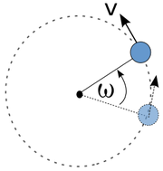
Gambar 2.1 Gerak Melingkar Beraturan
Sebuah benda yang bergerak (Gambar 2.1) membentuk suatu lintasan yang berbentuk lingkaran dinamakan gerak melingkar. Contoh gerakan melingkar dalam kehidupan sehari-hari adalah bumi berputar mengelilingi matahari dalam orbit yang mendekati melingkar, demikian juga bulan mengelilingi bumi. Gerak melingkar dengan laju tetap disebut gerak melingkar beraturan. Pada gerak melingkar beraturan, benda bergerak pada lintasan berbentuk lingkaran dengan laju tetap, sedangkan kecepatannya terus menerus berubah sesuai dengan posisinya pada lingkaran tersebut dan kecepatan selalu tegak lurus terhadap percepatan.

- Besaran Fisis pada Gerak Melingkar Beraturan
- Periode
Periode adalah waktu yang dibutuhkan oleh suatu benda untuk bergerak satu putaran. Periode dapat dilihat pada Persamaan 2.1
$T=\frac{t}{n}$ (2.1)
Keterangan: T = Periode (Sekon)
t = Waktu (Sekon)
n = Jumlah Putaran
- Frekuensi
Frekuensi adalah banyaknya putaran yang dilakukan untuk suatu benda dalam selang waktu 1 sekon. Frekuensi dapat dilihat pada Persamaan 2.2
$f=\frac{n}{t}$ (2.2)
Keterangan: f = Frekuensi (Hz)
t = Waktu (Sekon)
n = Jumlah Putaran
- Kecepatan Linier
Suatu benda bergerak melingkar beraturan (Gambar 2.2) dengan laju ѵ tetap sepanjang lingkaran berjari-jari r. Arah gerak pada setiap titik sama dengan arah garis singgung pada lingkaran di titik tersebut. Arah gerak merupakan arah kecepatan, yang berubah-ubah. Bila benda bergerak satu putaran, maka panjang lintasan menjadi 2πr dan selang waktu tempuhnya menjadi T. Kecepatan linier dapat dilihat pada Persamaan 2.3
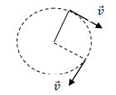
Gambar 2.2 Gerak Mleingkar Beraturan (Sumarsono, 2009)
$v=\frac{2πr}{T}atau v=2πrf$ (2.3)

Keterangan: 𝑣 = Kelajuan linier (m/s)
f = Frekuensi (Hz)
r = Jari-jari (meter)
T = Periode (sekon)
Kecepatan linier partikel selalu$\vec{v}$ menyinggung lingkaran, maka vektor kecepatan $\vec{v}$ tegak lurus dengan jari-jari.
- Kecepatan Sudut
Pada gerak melingkar, besaran yang menyatakan seberapa jauh benda berpindah (Ɵ) dalam selang waktu tertentu disebut sebagai kecepatan anguler atau kecepatan sudut ($\vec{ω}$). Rumus kecepatan sudut dapat dilihat pada Persamaan 2.4
$ω=2πf atau ω=\frac{2π}{T}$ (2.4)
Keterangan $\vec{ω}$= Kecepatan sudut (rad/s)
f = Frekuensi (Hz)
T = Periode (sekon)
Hubungan kecepatan linier dan kecepatan anguler dapat dilihat pada Persamaan 2.5
$\vec{v}=\vec{ω} x \vec{r}$ (2.5)
- Percepatan Sentripetal
Percepatan Sentripetal ($\vec{a_{s}}$) merupakan percepatan yang terjadi pada gerak melingkar beraturan yang arahnya selalu menuju pada pusat lingkaran. Jika suatu benda melakukan gerak dengan kelajuan tetap mengelilingi suatu lingkaran, maka arah dari gerak benda tersebut mempunyai perubahan yang tetap dan benda harus mempunyai percepatan yang merubah arah dari kecepatan tersebut. Arah dari percepatan ini akan selalu tegak lurus dengan arah kecepatan, yakni arah percepatan selalu menuju kearah pusat lingkaran. Percepatan sentripetal disebut juga percepatan radial karena mempunyai arah sepanjang radius atau jari‐jari lingkaran. Rumus percepatan sentripetal dapat dilihat pada Persamaan 2.6
$a_{s}=\frac{v^{2}}{r}atau a_{s}=ω^{2}r$ (2.6)

Keterangan
$a_{s}$= Percepatan sentripetal (rad/$s^{2}$)
$\vec{v}$ = Kecepatan linier (m/s)
$\vec{r}$ = Jari-jari (meter)
$\vec{ω}$ = Kecepatan sudut (rad/s)
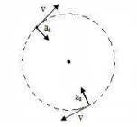
Gambar 2.3 Percepatan Sentripetal (Sumarsono, 2009)
Berdasarkan Persamaan (2.6), terlihat bahwa nilai percepatan sentripetal bergantung pada kecepatan linier dan radius/jari‐jari lintasan (lingkaran). Oleh kerena itu, semakin cepat laju gerakan melingkar, semakin cepat terjadi perubahan arah; dan semakin besar radius, semakin lambat terjadi perubahan arah. Arah vektor percepatan sentripetal selalu menuju ke pusat lingkaran, tetapi vektor kecepatan linear menuju arah gerak benda secara alami (lurus), sedangkan arah kecepatan sudut merupakan besar dari jumlah vektor percepatan sentripetal dan kecepatan linier. Oleh karena itu, vektor percepatan sentripetal dan kecepatan tangensial saling tegak lurus atau dengan kata lain pada gerak melingkar beraturan arah percepatan dan kecepatan linear atau tangensial tidak sama. Arah percepatan sentripetal dan kecepatan sudut juga tidak sama karena arah percepatan sentripetal selalu menuju ke dalam/pusat lingkaran sedangkan arah kecepatan sudut sesuai dengan arah putaran benda, apabila benda berputar searah jarum jam, maka arah kecepatan sudut menuju ke atas, begitu sebaliknya apabila benda berputar berlawanan arah jarum jam, maka arah kecepatan sudut menuju ke bawah.

- Gaya Sentripetal
Gaya sentripetal ($f_{s}$) merupakan gaya yang membuat benda untuk bergerak melingkar. Istilah sentripetal berasal dari kata bahasa latin, yaitu centrum (pusat) dan petere (menuju arah), yang berarti menuju arah pusat lingkaran. Rumus gaya sentripetal dapat dilihat pada Persamaan 2.7
$f_{s}=ma_{s}=mω^{2}r=m\frac{v^{2}}{r}$ (2.7)
Keterangan
$f_{s}$ = Gaya sentripetal (N)
v = Kecepatan linier (m/s)
r = Jari-jari (meter)
𝜔 = Kecepatan sudut (rad/s)
$a_{s}$= Percepatan sentripetal (rad/$s^{2}$)

- Hubungan Roda–roda yang Bergerak Melingkar Beraturan.
Ada 3 hubungan roda–roda yang sering kita temui, antara lain:
- Hubungan Roda–Roda yang Sepusat.
Selang waktu yang sama, sudut pusat yang ditempuh kedua roda adalah sama, artinya kecepatan sudut ke dua roda adalah sama ($ω_{1}$ = $ω_{2}$) dan kecepatan liniernya tidak sama ($v_{1}$ ≠ $v_{2}$). Hubungan antara roda-roda yang sepusat dapat dilihat pada gambar 2.4.
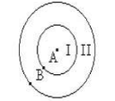
(Gambar 2.4) Hubungan roda–roda yang sepusat (Subagya & Tanggarono, 2007)

- Hubungan Roda–Roda yang Bersinggungan
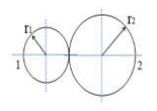
(Gambar 2.5) Hubungan roda–roda yang bersinggungan (Sumarsono, 2009)
Kecepatan sudutnya tidak sama ($ω_{1}$ ≠ $ω_{2}$) dan kecepatan liniernya sama ($v_{1}$=$v_{2}$). Hubungan antara roda-roda yang bersinggungan dapat dilihat pada gambar.

- Hubungan Roda–Roda yang Dihubungkan dengan Tali
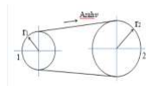
(Gambar 2.6) Hubungan roda-roda yang dihubungkan dengan tali (Sumarsono, 2009)
Roda-roda yang dihubungkan dengan tali, bila roda 1 diputar searah jarum jam, maka roda 2 juga akan berputar searah jarum jam. Dalam selang waktu yang sama kedua roda menempuh panjang lintasan yang sama. Artinya, kecepatan linier kedua roda adalah sama ($v_{1}$ = $v_{2}$) dan kecepatan sudutnya tidak sama ($ω_{1}$ ≠ $ω_{2}$). Hubungan antara roda-roda yang dihubungkan dengan tali dapat dilihat pada gambar.

- Kajian Pustaka
Kajian pustaka merupakan uraian hasil pengkajian peneliti terhadap berbagai referensi, baik yang berasal dari buku maupun karya-karya ilmiah lainnya. Kajian pustaka dijadikan sebagai acuan dan pertimbangan untuk membandingkan masalah-masalah dalam penelitian yang diteliti dengan penelitian lain baik dari segi metode, objek penelitian, maupun lain sebagainya. Berikut hasil kajian pustaka tersebut:
- Penelitian yang dilakukan oleh (Abdul, 2015) tentang pengembangan E-Diagnostic Test untuk mengidentifikasi memahaman konsep fisika siswa SMA. Hasil penelitian tersebut menujukan bahwa tingkat kelayakan e-diagnostictest oleh pakar instrumen, pakar media, dan siswa memiliki rata-rata perolehan skor>80%, sehingga e-diagnostictest dikategorikan sangat layak. Hasil uji korelasi antara nilai ulangan harian dan nilai e-diagnostictest siswa diperoleh hasil yang menunjukkan bahwa kedua nilai saling berkorelasi secara positif sebesar 0,86 dengan kriteria sangat kuat, sehingga e-diagnostictest dikategorikan efektif. Penelitian tersebut juga mendukung penelitian yang dilakukan peneliti, persamaan penelitian ini adalah sama-sama mengembangkan media untuk melakukan tes secara online. Perbedaan penelitian ini adalah media yang digunakan penelitian sebelumnya menggunakan media (Web), sedangkan penelitian ini menggunakan media smartphone (Android).
- Penelitian yang dilakukan oleh (Mursalin, 2014) tentang analisis penguasaan konsep mahasiswa dengan menggunkan metode deskriptif. Hasil penelitian tersebut menunjukkan rata-rata persentase mahasiswa yang memiliki penguasaan konsep dengan baik (38%) lebih kecil daripada rata-rata persentase mahasiswa yang memiliki penguasaan konsep lemah 40% dari 10 konsep kinematika partikel yang diujikan. Persentase mahasiswa yang memiliki penguasaan konsep pada kategori baik yakni terbesar 65% pada konsep gerak yang dipaparkan dalam bentuk grafik posisi terhadap waktu dan terkecil 26% pada konsep gerak lurus beraturan yang dipaparkan dalam bentuk grafik, dan persentase mahasiswa yang memiliki penguasaan konsep lemah yakni terbesar 60% pada konsep gerak lurus berubah beraturan yang dipaparkan dalam bentuk grafik dan terkecil 15% pada konsep gerak yang dipaparkan dalam bentuk kalimat. Selain itu, persentase mahasiswa yang mengalami miskonsepsi yakni terbesar 34% pada konsep perpindahan, kecepatan, dan percepatan yang dipaparkan dalam bentuk persamaan matematik dan terkecil 12% pada konsep gerak yang dipaparkan dalam bentuk grafik posisiterhadap waktu. Penelitian tersebut juga mendukung penelitian yang dilakukan peneliti, persamaan penelitian ini adalah sama-sama meneliti tentang penguasaan konsep (termasuk miskonsepsi). Perbedaan penelitian ini adalah media yang digunakan penelitian sebelumnya menggunakan media lembar jawab cetak, sedangkan penelitian ini menggunakan media smartphone (Android).
- Penelitian yang dilakukan oleh (Qurrota, 2018) tentang analisis miskonsepsi siswa menggunakan tes diagnostik multiple choice berbantuan CRI (certainty of response index). Hasil penelitian ini menunjukkan tingkat pencapaian konsepsi siswa pada materi struktur atom yaitu sebanyak 37,03% siswa pada kelompok tahu konsep, 28,91% siswa pada kelompok tidak tahu konsep, dan 34,06% siswa pada kelompok miskonsepsi. Persentase tingkat miskonsepsi siswa pada materi struktur atom tersebar pada setiap sub konsep. Secara berurutan persentase miskonsepsi siswa untuk sub konsep teori atom Dalton, teori atom Thomson, teori atom Rutherford, teori atom Bohr, dan teori atom mekanika gelombang adalah 24,85%; 27,27%; 45,45%; 39,395; dan 33,33%. Miskonsepsi terjadi pada seluruh sub konsep pada materi struktur atom dengan persentase tertinggi pada sub konsep teori atom Rutherford yaitu sebesar 45.45%. Penelitian tersebut juga mendukung penelitian yang dilakukan peneliti, persamaan penelitian ini adalah sama-sama meneliti tentang miskonsepsi. Perbedaan penelitian ini adalah instrumen yang digunakan penelitian sebelumnya menggunakan pilihan ganda dua tengkat, sedangkan penelitian ini menggunakan tiga tinggkat.
- Penelitian yang dilakukan oleh ( Yudha, 2018) tentang analisis miskonsepsi mahasiswa calon guru fisika pada konsep kinematika partikel menggunakan tes diagnostik three-tier dan wawancara klinis. Hasil penelitian menunjukkan terjadi miskonsepsi mahasiswa calon guru fisika pada konsep kinematika partikel. Miskonsepsi ini terungkap dengan instrumen tes diagnostik three tier dan wawancara klinis. Miskonsepsi terjadi pada seluruh konsep yang diujikan. Subkonsep yang paling banyak mengalami miskonsepsi yaitu pada subkonsep menentukan perubahan kecepatan benda pada GLBB dan lintasan gerak benda pada gerak parabola. Faktor penyebab terjadinya miskonsepsi berasal dari diri mahasiswa calon guru fisika sendiri yaitu pemikiran asosiatif, reasoning yang tidak lengkap/salah, dan intuisi yang salah. Penelitian tersebut juga mendukung penelitian yang dilakukan peneliti, persamaan penelitian ini adalah sama-sama meneliti tentang miskonsepsi. Perbedaan penelitian ini adalah analisis yang digunakan penelitian sebelumnya juga menggugunakan wawancara klinis untuk mengidentifikasi miskonsepsi, sedangkan penelitian ini hanya menggunakan hasil tes untuk mendeskripsikan miskonsepsi.

- Kerangka Pemikiran Teoritis
Standar Kompetensi
Perkembangan IPTEK

PMB
Indikator
TES DIAGNOSTIK Karakteristik: Identifikasi Miskonsepsi Siswa, Pemberian Feedback, Pengambilan Kebijakan Akademik.
Android
Karakteristik: Cepat, Akurat, Dan Sistematis.

Penyusunan Ediagnostic Test

Profil Miskokonsepsi Siswa

Gambar. 2.7 Kerangka Berpikir Penelitian
Ketika siswa mengikuti suatu pembelajaran, tidak semua konsep yang diberikan dapat diterima oleh siswa. Saat pembelajaran dimulai, siswa mungkin sudah mempunyai gambaran mengenai apa yang hendak dipelajarinya. Gambaran tersebut terkadang berbeda dengan konsep yang disampaikan dalam pembelajaran. Hal ini menyebabkan siswa berpotensi mengalami kesulitan dalam memahami suatu konsep dan berakibat terjadinya miskonsepsi serta rendahnya prestasi belajar siswa. Pada penelitian ini, disusun suatu tes diagnostik berbasis android (e-diagnostic test) berformat three-tier multiple choice untuk mengidentifikasi tingkat miskonsepsi siswa. Materi yang digunakan dalam penyusunan e-diagnostictest dengan format ini adalah gerak melingkar. Tes dapat dilaksanakan setelah e-diagnostictest berformat aplikasi android yang dikembangkan dan telah melalui uji kelayakan pakar media. Harapannya, setelah pelaksanaan tes tersebut kelemahan-kelemahan siswa dalam memahami suatu konsep dapat langsung terdeteksi, sehingga guru dapat dengan segera mengambil kebijakan akademik sesuai dengan kebutuhan siswa.

BAB III
METODE
- Jenis Penelitian
Jenis penelitian ini merupakan penelitian Research and Development(R&D) yang bertujuan untuk mengembangkan tes diagnostik berbasis Android (e-diagnostictest) pada mata pelajaran Fisika untuk siswa SMA/MA berdasarkan kurikulum 2013. Produk yang dikembangkan adalah e-diagnostictest pada pokok bahasan gerak melingkar.

- Prosedur Pengembangan
Menurut Thiagarajan et al. (1974), terdapat 4 tahap utama dalam melakukan metode penelitian dan pengembangan, yaitu: (1) Define (Pendefinisian), (2) Design (Perancangan), (3) Develop (Pengembangan), dan (4) Disseminate (Penyebaran).

Define
Pengumpulan Data dan Studi Literatur

Desain Aplikasi E-diagnostik Test
Design

Penyusunan Produk E-Diagnostik Test

Revisi Produk
Validasi Pakar

Uji Skala Kecil
Revisi Produk
Develop

Implementasi Produk

Gambar 3.1 Tahapan Penelitian
Tahap define memiliki tujuan untuk mengumpulkan informasi-informasi yang berkaitan dengan penelitian yang dilakukan. Informasi ini dapat berasal dari studi literatur maupun studi lapangan. Tahap design memiliki tujuan untuk mendesain instrumen-instrumen yang diperlukan selama penelitian dan mendesain rancangan produk yang hendak dikembangkan. Tahap develop memiliki tujuan untuk mengembangkan produk yang telah dirancang agar menjadi produk yang layak untuk diimplementasikan. Tahap disseminate memiliki tujuan untuk menyebarluaskan dan menyosialisasikan produk akhir yang telah dikembangkan secara global.
Namun pada penelitian ini, tidak sampai tahapan disseminate. Pengurangan tahapan penelitian dikarenakan, fokus penelitian ini adalah untuk pengembangan suatu alat tes berupa e-diagnostictest untuk mengetahui miskonsepsi siswa. Penelitian yang dilakukan hanya sampai tahap develop yaitu sebatas uji coba produk di sekolah tertentu. Keseluruhan tahap pengembangan dapat dilihat pada (Gambar 3.1).

Masing-masing tahapan penelitian dijelaskan sebagai berikut:
- Pengumpulan Data dan Studi Literature
Pengumpulan data dan studi literature dilakukan untuk mengetahui adanya miskonsepsi yang dialami oleh siswa dan perlunya alat untuk mendiagnosis miskonsepsi siswa. Pengumpulan data dilakukan melalui wawancara dengan guru fisika di SMA N 16 Semarang. Berdasarkan wawancara tersebut guru menyatakan bahwa diperlukannya aplikasi untuk mendiagnosis miskonsepsi siswa secara online, dikarenakan akan lebih efisien dan menghemat waktu lembar hasil wawancara dapat dilihat pada Lampiran 9. Pengumpulan data juga dengan kajian pustaka terhadap jurnal-jurnal, buku-buku, dan berbagai referensi yang berkaitan dengan tes diagnostik khususnya e-diagnostik test dan miskonsepsi pada materi Gerak Melingkar Beraturan
- Desain Aplikasi E-diagnosticTest
Setelah melalui tahap pengumpulan data dan studi literatur, maka tahapan penelitian dilanjutkan dengan tahap desain. Tahapan ini dimulai dengan menyusun karakteristik e-diagnostic test berbasis android yang akan dikembangkan. Penyusunan karakteristik e-diagnostictest ini didasarkan pada studi literatur dan studi lapangan yang pada tahap sebelumnya telah dilakukan. Pada tahap desain ini, disusun instrument dan fitur-fitur apa saja yang diperlukan dalam aplikasi yang akan dikembangkan.
- Penyusunan Produk E-diagnostikTest
Desain e-diagnostic test dikembangkan menggunakan bahasa pemrograman hypertext preprocesor (PHP) dan database my structure query language (MySQL) yang akan dihubungkan dengan server dan database online. Setelah struktur database sistem dan rancangan tabel dibuat, maka tahapan dilanjutkan dengan membuat rancangan antarmuka (interface). Beberapa interface digunakan untuk memudahkan interaksi antara pengguna dan sistem.
- Validitas Pakar
Pengujian validitas aplikasi dilakukan oleh pakar media untuk mengetahui apakah e-diagnostic test yang dikembangkan telah layak digunakan sebagai alat diagnosis miskonsepsi pada materi gerak melingkar. Kelayakan yang dinilai oleh pakar media mencakup aspek kelayakan rekayasa perangkat lunak dan komunikasi visual. Setelah melalui proses validasi oleh pakar pakar media, maka kelemahan-kelemahan yang diungkapkan segera diperbaiki (direvisi) hingga terbentuk desain kedua yang telah disempurnakan. Proses perbaikan ini dilakukan hingga e-diagnostictest dinyatakan layak oleh pakar.
- Uji Coba Skala Kecil
Setelah produk dinyatakan layak oleh pakar maka produk diujicobakan dalam sekala kecil kepada 10 siswa. Uji coba ini siswa hanya diminta untuk mencoba produk yang dikembangkan. Dengan tujuan untuk mengetahui bagaimana respon awal siswa dan untuk memperoleh masukan mengenai produk yang dikembangkan.
- Implementasi Produk
Setelah produk diperbaiki sesuai dengan masukan dari siswa, maka produk diimplementasikan kepada 60 siswa di sekolah yang telah ditentukan. Implementasi dilakukan Untuk mengidentifikasi miskonsepsi siswa, berikut prosedur implementasi:
- Aplikasi di bagikan kepada siswa
- Siswa menginstal aplikasi
- Siswa mengerjakan soal-soal dalam aplikasi dengan batas waktu pengerjaan dari pembagian aplikasi sampai dengan pukul 21:00 WIB.
- Subjek Penelitian
Sumber data dalam penelitian ini ditentukan dengan menggunakan teknik purposive sampling. (Sugiyono, 2015) menjelaskan bahwa purposive sampling adalah teknik pengambilan sampel sumber data dengan pertimbangan tertentu. (Sujana, 2012) menambahkan bahwa sampel ini memfokuskan pada informan-informan terpilih yang kaya dengan kasus untuk studi yang bersifat mendalam. Penentuan sampel menggunakan teknik purposive sampling, ini dipilih karena sampel disyaratkan telah menempuh mata pelajaran gerak melingkar beraturan pada kelas X semester 1. Sampel yang digunakan adalah siswa kelas XI MIPA 2 dan XI MIPA 3, dengan jumlah 60 siswa.

- Teknik Pengumpulan Data
Pelaksanakan penelitian dan pengambilan data memerlukan alat pengumpul data. Alat yang digunakan adalah instrumen berupa angket dan soal diagnostik yang terdapat pada e-diagnostic test.
- Angket
Angket atau kuisioner adalah suatu alat pengumpul data yang berupa serangkaian pertanyaan tertulis yang diajukan kepada subjek untuk mendapatkan jawaban secara tertulis. Angket atau kuisioner digunakan untuk mengumpulkan data mengenai kelayakan e-diagnostic test dalam aspek perangkat lunak, komunikasi visual, dan respons siswa. Angket dan produk yang telah dikembangkan, diberikan kepada pakar untuk mendapatkan nilai kelayakan dan masukan untuk perbaikan produk. Angket diberikan kepada siswa, setelah siswa selesai menggunakan produk yang telah dikembangkan. Hasil yang didapatkan dari angket meliputi tingkat kelayakan produk oleh pakar dan respons siswa selaku subjek penelitian.

- Tes
Tes dilakukan menggunakan aplikasi yang dikembangkan. Tes dilakukan untuk mengukur tingkat miskonsepsi siswa dan menganalisis profil miskonsepsi siswa. Soal yang digunakan di adopsi dari soal-soal yang telah dikembangkan oleh Astutik dan telah di validasi, dengan catatan soal nomor 1, 8, dan 21 perlu diperbaiki. Soal dalam aplikasi e-diagnostic tes dapat dilihat pada Lampiran 2.
- Wawancara
Wawancara adalah percakapan dengan maksud tertentu. Percakapan itu dilakukan oleh dua pihak, yaitu pewawancara (interviewer) yang mengajukan pertanyaan dan terwawancara (interview) yang memberikan jawaban atas pertanyaan itu (Meleolong, 2010). Ciri utama wawancara adalah kontak langsung dengan tatap muka antara pencari informasi dan sumber informasi. Daftar pertanyaan dalam wawancara sudah disiapkan, namun pertanyaan disampaikan secara kondisional sesuai dengan jawaban dari narasumber. Melalui wawancara inilah peneliti menggali data, informasi, dan kerangka keterangan dari subyek penelitian.
Teknik wawancara yang dilakukan adalah wawancara bebas terpimpin, artinya pertanyaan yang dilontarkan tidak terpaku pada pedoman wawancara dan dapat diperdalam maupun dikembangkan sesuai dengan situasi dan kondisi lapangan. Wawancara dilakukan kepada siswa untuk mengkonfirmasi miskonsepsi siswa dan guru mata pelajaran untuk meminta saran dan masukan.
- Dokumentasi
Penggunaan dokumen sudah lama digunakan dalam penelitian sebagai sumber data karena dalam banyak hal dokumen sebagai sumber data dimanfaatkan untuk menguji, menafsirkan, bahkan untuk meramalkan (Meleolong, 2010). Adanya dokumentasi ini digunakan untuk mendukung data.
Hal-hal yang akan didokumentasikan dalam penelitian ini adalah kegiatan wawancara dengan siswa dan guru, serta hasil penilaian-penilaian yang diperoleh selama proses penelitian.

- Teknik Analisis Data
Analisis data kualitatif menurut (Meleong, 2007) adalah upaya yang dilakukan dengan jalan bekerja dengan data, mengorganisasikan data, memilah-milahnya menjadi satuan yang dapat dikelola, mensistensiskannya, mencari dan menemukan pola yang dapat diceritakan kepada orang lain. Analisis data pada penelitian ini meliputi:
- Uji Kelayakan Produk oleh Pakar Media
Pengujian kelayakan produk e-diagnostic test dilakukan oleh pakar media. Kelayakan e-diagnostic test dianalisis dengan menggunakan instrumen penilaian yang dikembangkan dengan mengacu pada kriteria kelayakan media oleh BSNP yang dimodifikasi (Persamaan 3.1).
- Perhitungan persentase didapat dari:
$P=\frac{f}{n}×100\%$ (3.1)
Keterangan:
P = Persentase kelayakan e-diagnostictest
f = Jumlah skor rata-rata aspek penilaian
n = Jumlah skor maksimal aspek penilaian

- Kriteria penilaian skor rata-rata dan persentase angket validasi pakar menurut (Sudijono, 2009) didasarkan pada Tabel 3.1.
Tabel 3.1 Kriteria Penilaian oleh Pakar
Rentang Persentase Kriteria
81,25% ≤ skor < 100% Sangat baik
62,50% ≤ skor< 81,25% Baik
43,75% ≤ skor < 62,50% Cukup baik
25,00% ≤ skor < 43,75% Tidak Baik

Berdasarkan kriteria penilaian oleh pakar, dapat ditarik kesimpulan bahwa e-diagnostictest dianggap layak untuk digunakan apabila skor penilaian > 62,5%. Apabila skor hasil penilaian masih ≤ 62,5% maka produk perlu direvisi kembali (Sudijono, 2009).
- Profil Miskonsepsi
Miskonspsi siswa pada penelitian ini diketahui berdasarkan kombinasi jawaban siswa pada aplikasi e-diagnostic test berbasis android. Terdapat tiga kriteria penilaian pada hasil kerja siswa menggunakan aplikasi ini, kriteria penilaian didasarkan pada Tabel 3.2

Tabel 3.2. Kriteria Penilaian Miskonsepsi
No. | Kriteria | Kondisi
1 | Paham | Jawaban siswa benar, alasan benar, tingkat keyakinan yakin atau sangat yakin
2 | Tidak Paham | Apa pun jawaban siswa apa bila tingkat keyakinan siswa ragu atau tidak yakin
3 | Miskonsepsi | - Jawaban siswa benar namun alasan salah dan tingkat keyakinan yakin atau sanggat yakin  - Jawaban siswa salah namun alasan benar dan tingkat keyakinan siswa yakin atau sangat yakin  - Jawaban siswa salah, alasan salah dan tingkat keyakinan yakin atau sangat yakin
Terdapat 40 soal yang mewakili 8 indikator dalam penelitian ini. Delapan indikator tersebut antara lain yaitu : (1) Menjelaskan konsep gerak melingkar beraturan; (2) Menentukan besaran periode pada gerak melingkar beraturan; (3) Menentukan besaran frekuensi pada gerak melingkar beraturan; (4) Menentukan kecepatan linier pada gerak melingkar beraturan; (5) Menentukan kecepatan sudut pada gerak meligkar beraturan; (6) Menentukan percepatan sentripetal pada gerak melingkar beraturan; (7) Menentukan besar gaya sentripetal pada gerak melingkar beraturan; (8) Menentukan hubungan antara roda-roda yang bergerak melingkar beraturan. (Suwarna, 2014) mengkategorikan tingkat miskonsepsi sesuai Tabel 3.3.
Tabel 3.3 Kriteria Tingkat Miskonsepsi
Rentang Persentase |  |  | Kriteria
0% | ≤ P< | 30% | Rendah
30% | ≤ P< | 60% | Sedang
60% | ≤ P< | 100% | Tinggi

- Waktu dan Tempat Penelitian
- Tempat Penelitian
Tempat penelitian di SMA N 16 Semarang di karenakan mayoritas siswa disekolah tersebut telah memeilikin smartphone pribadi masing masing.
- Waktu Penelitian
Penelitian ini di laksanakan pada tanggal 21-23 oktober 2019.
- Keterbatasan Penelitian
Penelitian ini mengunakan metode pengembangan 4D, namun penelitian ini dibatasi hanya sampai pada tahap ke tiga. Karena fokus penelitian ini adalah pada pengembangan produk. Analisis miskonsepsi siswa dalam penelitian ini hanya menggunakan data yang diperoleh dari implementasi produk. Sehingga penyebab siswa mangalami miskonsepsi tidak dapat diketahui.

BAB IV
HASIL PENELITIAN DAN PEMBAHASAN
- Deskrips Produk
E-diagnostik test atau aplikasi tes diagnostic yang dikembangkan merupakan sebuah alat yang digunakan untuk membantu guru mendiagnosis miskonsepsi yang dialami siswa. Materi yang diterapkan adalah gerak melingkar beraturan. Produk yang dikembangkan dapat dilihat pada Lampiran 1. Aplikasi tes diagnostik yang dikembangkan ini memiliki hasil kelayakan aplikasi e-diagnostic test dan profil miskonsepsi siswa.
Desain aplikasi e-diagnostic test berbasis android terdiri atas beberapa menu, antara lain: beranda, pendaftaran, login siswa, login guru. Pada menu login siswa, siswa akan diarahkan menuju informasi pengerjaan dan dilanjutkan ke soal-soal yang telah di siapkan. Setelah siswa selesai mengerjakan soal, akan ditampilkan nilai yang diperoleh. Pada login guru, guru akan diarahkan ke berbagai pilihan menu yaitu menu insert soal, cek soal, dan daftar nilai.

- Analisis Data dan Pembahasan
- Analisis Data
- Kelayakan Produk Oleh Pakar
Produk yang telah dikembangkan beserta angket yang telah disusun diberikan pada pakar untuk menilai kelayakan produk aplikasi yang telah dikembangkan lembar validasi dapat dilihat pada Lampiran 4. Terdapat dua aspek utama dalam kriteria penilaian kelayakan oleh pakar, yaitu aspek perangkat lunak dan aspek komunikasi visual. Hasil uji kelayakan oleh pakar dapat dilihat pada Tabel 4.1.
Tabel 4.1. Hasil Uji Kelayakan Aplikasi Oleh Pakar
No. | Penilai | Perangkat Lunak (%) | Komunikasi Visual (%)
1 | Validator1 | 100 | 83,33
2 | Validator2 | 100 | 83,33
Rata-Rata |  | 100 | 83,33
Kriteria |  | Sangat Baik | Sangat Baik
Secara keseluruhan aplikasi yang telah dikembangakan dari aspek perangkat lunak dan aspek komunikasi visual mendapat nilai kelayakan 91,67% yang termasuk kriteria sangat baik. Namun masih ada beberapa saran dan komentar untuk perbaikan produk. Saran perbaikan oleh pakar dapat dilihat pada Tabel 4.2.
Tabel 4.2. Saran Perbaikan Oleh Pakar
No. | Saran | Perbaikan
1 | Sebaiknya diberi petunjuk penggumaan aplikasi atau petunjuk pengerjaan soal | Diberi menu tambahan untuk menjelaskan cara penggunaan aplikasi
2 | Sebaik diberi peringatan pada menu tambah soal, bahwa soal maksimal 40 | Diberi tulisan peringatan untuk mengecek jumlah soal, sebelum menambahkan soal.
Perbaikan produk aplikasi dilakukan sesuai arahan dari pakar seperti pada Tabel 4.2. Perbaikan dapat dilihat pada Gambar 4.1, 4.2, 4.3 dan 4.4 Setelah dilakukan perbaikan aplikasi e-diagnostic test berbasis android, produk siap di ujikan kepada responden.
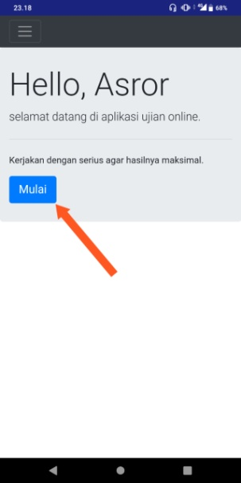 | 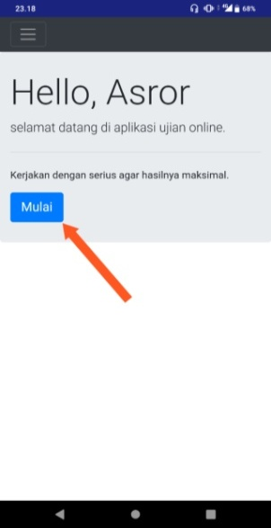
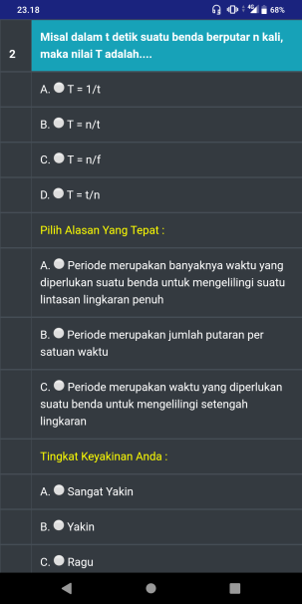 | 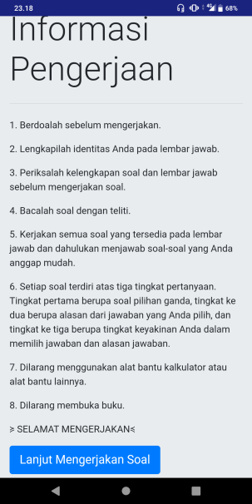
Gambar 4.1 Panduan Pengerjaan Sebelum Perbaikan | Gambar 4.2 Panduan Pengerjaan Setelah Perbaikan
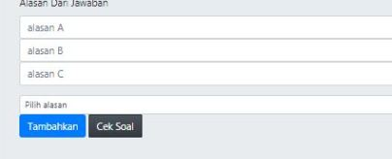
Gambar 4.3 Menu Insert Soal Sebelum Perbaikan
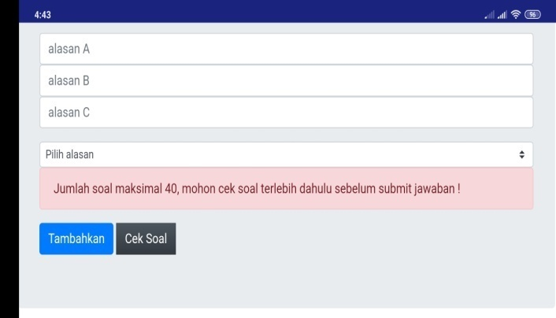
Gambar 4.4 Menu Insert Soal Setelah Perbaikan
- Uji Coba Skala Kecil
Produk yang telah dikembangkan dan dinyatakan layak oleh pakar selanjutnya diuji cobakan dalam skala kecil kepada sepuluh responden (siswa SMA kelas XI) pada tanggal 21 oktober 2019. Uji coba skala kecil bertujuan untuk mengetahui respons yang didapat dari responden sebelum diimplementasikan angket respon siswa dapat dilihat pada Lamiran 5. Hasil uji coba skala kecil dapat dilihat pada Tabel 4.3.
Tabel 4.3. Rekapitulasi Uji Coba Skala Kecil
No. | Aspek | Nilai (%) |  | Kriteria
1 | Penampilan e-dagniostic test secara keseluruhan |  | 70 | Baik
2 | Keterbacaan gambar dalam e-diagnostic test |  | 70 | Baik
3 | Kemudahan bahasa dalam e-diagnostic test untuk dipahami |  | 72.5 | Baik
4 | Kesesuaian Materi dalam e-diagnostic test |  | 72.5 | Baik
5 | Kemudahan Pedoman penggunaan e-diagnostic test untuk dipahami |  | 75 | Baik
6 | Ketertarikan siswa dalam menggunakan e-diagnostic test |  | 70 | Baik
7 | Kemudahan penggunaan e-diagnostic test |  | 72.5 | Baik
8 | Manfaat e-diagnostic test bagi siswa |  | 72.5 | Baik
Rata-Rata |  |  | 71,87 | Baik
Uji coba skala kecil yang dilakukan menunjukkan e-diagnostik yang dikembangkan tergolong baik, rekapitulasi respons siswa dapat dilihat pada Lampiran 6. Beberapa siswa berpendapat bahwa ukuran font terlalu kecil dan background terlalu gelap sehingga tidak nyaman untuk digunakan dalam jangka waktu yang lama. Sebenarnya untuk tampilan dapat diperbesar dengan cara menyentuh dan menarik layar dengan dua jari seperti saat memperbesar gambar, namum siswa tidak mengetahuinya. Perbaikan dilakukan sesuai dengan respon siswa, yang dapat dilihat pada Gambar 4.5 dan 4.6
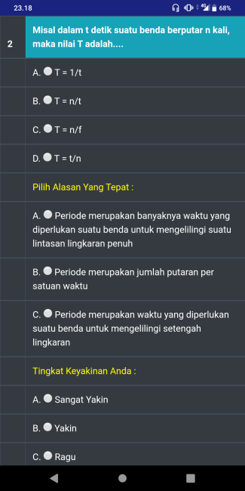 | 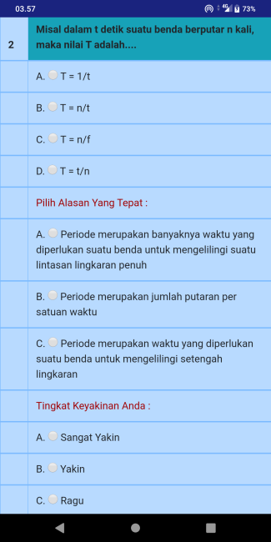
Gambar 4.5 Background Sebelum Perbaikan | Gambar 4.6 Background Setelah Perbaikan
- Implementasi
Produk yang telah dikembangkan dan dinyatakan layak oleh pakar selanjutnya diuji cobakan dalam skala luas pada tanggal 22 oktober 2019 kepada 60 responden (siswa SMA kelas XI MIPA 3 dan MIPA 2). Batas waktu pengerjaan oleh siswa sampai pukul 21:00 WIB, dikarenakan saat pembagian aplikasi ada beberapa siswa yang mengalami masalah sehingga batas akhir pengerjaan ditutup pada pukul 21:00 WIB. Implementasi yang telah dilakukan menghasilkan respon siswa, angket respon siswa dapat dilihat pada Lampiran 7. Rekapitulasi hasir respons siswa dapat dilihat pada Lampiran 8. Berdasarkan wawancara yang dilakukan, siswa lebih suka melakukan tes dengan aplikasi dibanding dengan cara tertulis. Namun siswa berharap terdapat materi yang dapat dipelajari terlebih dahulu sebelum mengerjakan soal, lembar hasil wawancara siswa dapat dilihat pada Lampiran 10.

- Miskonsepsi Siswa Pada Tiap Indikator
Data yang diperoleh menunjukkan adanya miskonsepsi pada tiap-tiap indikator Tabel 4.4.
Tabel 4.4. Miskonsepsi Siswa Pada Tiap Indikator
No | Indikator | Miskonssepsi (%)
1 | Gerak melingkar beraturan | 37
2 | Periode | 55,27
3 | Frekuensi | 62,81
4 | Kecepatan linier | 48,95
5 | Kecepatan sudut | 55,35
6 | Percepatan sentripetal | 48,31
7 | Gaya sentripetal | 53
8 | Hubungan antara dua buah roda | 49,22
Terdapat 2 soal yang termasuk dalam kategori miskonsepsi rendah, yaitu pada soal nomor : 2, 3. Terdapat 31 soal yang termasuk dalam kategori miskonsepsi sedang, yaitu pada soal nomor : 1, 4, 5, 6, 7, 8, 10, 11, 12, 14, 15, 16, 17, 18, 20, 21 , 22, 23, 24, 26, 27, 29, 30, 31, 32, 33, 34, 36, 37, 38, 39, 40. Terdapat 7 soal yang termasuk dalam kategori miskonsepsi tinggi, yaitu pada soal nomor : 1, 9, 13, 19, 25, 28, 35. Miskonsepsi diidentifikasi berdasarkan hasil implementasi e-diagnostic test. Persentase miskonsepsi siswa pada setiap butir soal dapat dilihat pada (Gambar 4.7).

Gambar 4.7 Persentase Miskonsepsi Siswa Pada Setiap Butir Soal
- Pembahasan
- Kriteria Miskonsepsi Siswa
Hasil data yang diperoleh dari uji coba skala luas dapat dilihat pada Lampiran 3, kemudian diinterpretasikan untuk menggolongkan siswa ke dalam kriteria paham, tidak paham, dan miskonsepsi. Kriteria miskoksepsi siswa SMA kelas XI pada pokok bahasan gerak melingkar beraturan dapat dilihat pada Gambar 4.8.

Gambar 4.8 Kriteria Miskonsepsi Siswa
Berdasarkan implementasi yang telah dilakukan pada dua kelas (XI MIPA 2 dan XI MIPA 3) diketahui bahwa tingkat miskonsepsi siswa tergolong sedang dengan nilai tertera pada Gambar 4.9. Miskonsepsi tertinggi yang dialami siswa terdapat pada indikator menentukan besaran frekuensi pada gerak melingkar beraturan. Hal ini hampir sama dengan temuan miskonsepsi oleh (Astutik, 2018), sebesar 41,6% siswa mengalami miskonsepsi pada materi gerak melingkar beraturan. Hasil serupa juga ditemukan oleh (Yolenta et al., 2014), sebesar 39% siswa teridentifikasi mengalami miskonsepsi pada konsep-konsep gerak meingkar beraturan.
- Profil Miskonsepsi Siswa
Hasil data yang telah diinterpretasikan diketahui, miskonsepsi tertinggi ditemukan pada soal nomor 28, yaitu pada indikator menentukan besar gaya sentripetal pada gerak melingkar beraturan. Siswa menganggap bahwa gaya sentripetal berbanding terbalik dengan kuadrat kecepatan linier. Hal ini hampir sama dengan temuan miskonsepsi yang ditemukan oleh (Astutik, 2018), yaitu siswa menganggap bahwa gaya sentripetal berbanding lurus dengan kuadrat kelajuan linier dan berbanding terbalik dengan massa dan jari-jari lingkaran.
Miskonsepsi yang ditemukan tiap indikator sebagai berikut:
- Indikator Gerak Melingkar Beraturan
Siswa mengalami miskonsepsi mengenai pemahaman suatu benda ketika mengalami gerak melingkar beraturan memiliki panjang lintasan yang ditempuh dan selang waktu sama. Siswa menganggap benda yang bergerak melingkar beraturan dapat memiliki panjang lintasan yang ditempuh dan selang waktu yang berbeda.
- Indikator Periode
Siswa beranggapan mengenai periode adalah jumlah putaran per satuan waktu sehingga nilai periode berbanding terbalik dengan waktu atau T=n/t. Hal ini sesuai dengan penelitian yang dilakukan oleh (Yolenta, 2014) yakni terdapat 32,26% siswa menganggap bahwa periode berbanding lurus dengan jumlah putaran yang ditempuh benda.
- Indikator Frekuensi
Anggapan siswa frekuensi merupakan waktu yang diperlukan suatu benda untuk mengelilingi suatu lintasan penuh lingkaran. Ada juga siswa yang menganggap frekuensi berbanding terbalik dengan kecepatan sudut.
- Indikator Kecepatan Linier
Siswa beranggapan kecepatan linier berbanding lurus dengan kecepatan sudut dan berbanding terbalik dengan jari-jari lingkaran. Siswa juag beranggapan kelajuan linier berbanding lurus dengan jari-jari dan berbandig terbalik dengan periode.

- Indikator Kecepatan Sudut
Siswa beranggapan kecepatan sudut berbanding lurus dengan kuadrat kecepatan linier dan berbanding terbalik dengan jari-jari lingkaran. Siswa juga beranggapan semakin besar kecepatan sudutnya maka kelajuan liniernya mendekati nol. Ada juga siswa yang menganggap semakin besar kecepatan sudutnya maka kelajuan liniernya semakin kecil.
- Indikator Percepatan Sentripetal
Angapan siswa percepatan sentripetal berbanding lurus dengan kelajuan linier dan jari-jari lingkaran. Ada juga siswa yang beranggapan Percepatan sentripetal berbanding terbalik dengan kuadratik kelajuan linier tetapi berbanding lurus dengan jari-jari lingkaran.
- Indikator Gaya Sentripetal
Siswa beranggapan gaya sentripetal berbanding terbalik dengan kuadratik kelajuan linier tetapi berbanding lurus dengan massa dan jari-jari lingkaran. Ada juga yang beranggapan gaya sentripetal berbanding lurus dengan kuadrat kelajuan linier dan berbanding terbalik dengan massa dan jari-jari lingkaran.
- Indikator Hubungan Antara Dua Buah Roda
Anggapan siswa roda yang terhubung dengan tali dan yang bersinggungan memiliki kecepatan sudut sama sedangkan benda yang sepusat memiliki kecepatan sudut yang berbeda. Temuan miskonsepsi ini sama dengan temuan miskonsepsi yang ditemukan oleh (Astutik, 2018).

- Keterbatasan Penelitian
Berdasarkan penelitian yang telah dilakukan terdapat keterbatasan, antara lain: penyebab siswa mengalami miskonsepsi tidak diketahui, serta tidak dapat memberikan bimbingan untuk membenahi miskonsepsi siswa dan tes remedial karena keterbatasan waktu. Penelitian ini hanya mengambil data dari hasil tes siswa menggunkan e-diagnostic test. Produk yang dikembangkan tidak di sebarkan secara luas atau global.

BAB V
KESIMPULAN
- Kesimpulan
Berdasarkan hasil penelitian, dapat disimpulkan bahwa:
- E-diagnostic test berbasis android pada materi gerak melingkar beraturan pada siswa SMA kelas XI dinyatakan layak digunakan sebagai alat evaluasi miskonsepsi siswa. Hal ini dikarenakan aplikasi e-diagnostic test berbasis android ini telah memenuhi aspek kelayakan oleh pakar media dan mendapat respons yang sangat baik dari siswa. Rata-rata presentase hasil validasi oleh pakar mencapai 91,66% dan respons oleh siswa mencapai dan 85,33%.
- Terdapat 51,32% siswa mengalami miskonsepsi, 26,70% siswa paham konsep dan 21,98% siswa tidak paham konsep. Miskonsepsi tertinggi terdapat pada konsep frekuensi 62,81% dan miskonsepsi terendah terdapat pada konsep percepatan sentripetal 48,81%.

- Saran
Berdasarkan hasil penelitian, maka diberikan saran sebagai berikut:
- Bagi peneliti yang akan melakukan penelitian tentang e-diagnostic test berbasis android seharusnya mempersiapkan penelitian dengan sebaik-baiknya, dengan memastikan siswa mengetahui cara menggunakan aplikasi, memastikan aplikasi berjalan dengan baik, dan membackup data hasil penelitian.
- Bagi peneliti yang ingin melanjutkan penelitian tentang e-diagnostic test berbasi android, sebaiknya dalam aplikasi diberikan menu tambahan seperti materi agar siswa dapat belajar sebelum melakukan test.
- Untuk mengantisipasi kecurangan saat siswa mengerjakan sebaiknya diberikan fitur acak soal dan cooldown saat mengerjakan soal.

Daftar Pustaka
Ahlif, U. F., Samsudin, A., & Suhendi, E. (2014). Analisis Penurunan Miskonsepsi Siswa Setelah Mengikuti Pembelajaran Kooperatif Tipe STAD Berbantuan Simulasi Komputer. JPFT (Jurnal Pendidikan Fisika Tadulako Online), 2(2), 57.
Alwi, Hasan. (2003). Tata Bahasa Baku Bahasa Indonesia (Tiga). Balai Pustaka.
Astutik, W. (2018). Pengembangan Instrumen Three-Tier Multiple Choice Diagnostic Test Untuk Mengidentifikasi Miskonsepsi Siswa SMA Materi Gerak Melingkar Beraturan. Skripsi Universitas Islam Negeri Walisongo
Deni Darmawan. (2012). inovasi pendidikan. PT Remaja Rosdakarya.
Departemen Pendidikan Nasional. (2007). Tes Diagnostik.
Firman, A., Wowor, H. F., Najoan, X., Teknik, J., Fakultas, E., & Unsrat, T. (2016). Sistem Informasi Perpustakaan Online Berbasis Web. E-Journal Teknik Elektro Dan Komputer, 5(2), 29–36.
Ipek, H., & Calik, M. (2008). Combining Different Conceptual Change Methods within Four-Step Constructivist Teaching Model: A Sample Teaching of Series and Parallel Circuits. International Journal of Environmental and Science Education, 3(3), 143–153.
Meleolong, L. J. (2010). Metodologi Penelitian Kualitatif. Remaja Rosdakarya.
Meleong, L. J. (2007). Metodologi Penelitian Kualitatif. Remaja Rosdakarya.
Mursalin. (2014). Analisis Penguasaan Konsep Mahasiswa pada Topik Kinematika Partikel. Jurnal Inpafi, 2(2).
Peşman, H., & Eryilmaz, A. (2010). Development Of A Three-Tier Test To Assess Misconceptions About Simple Electric Circuits. Journal of Educational Research.
Qurrota, A., & Nuswowati, M. (2018). Analisis Miskonsepsi Siswa Menggunakan Tes Diagnostic Multiple Choice Berbantuan Cri (Certainty of Response Index). Jurnal Inovasi Pendidikan Kimia, 12(1), 2108–2117.
Rustaman, Y. (2005). Strategi Belajar Mengajar Biologi Cetakan 1. UM press.
Saputra, H., Halim, A., & Khaldun, I. (2013). Children Learning in Science ( CLIS ) Berbasis Simulasi Komputer pada Pokok Bahasan Listrik Dinamis.
Subagya, H., & Tanggarono, A. (2007). sains FISIKA 1. Bumi Aksara.
Sudijono, A. (2009). Pengantar Evaluasi Pendidikan. PT. Raja grafindo Persada.
Sugiyono. (2015). Metode Penelitian Kuantitatif, Kualitatif, dan R & D. Alfabeta.
Sujana, N., & Ibrahim. (2012). Penelitian Dan Penilaian Pendidikan. Sinar Baru Algensido.
Sumarsono. (2009). fisika untuk SMA/MA kelas X. Pusat Perbukuan Departemen Pendidikan Nasional.
Suwarna, I. P. (2014). Analisis Miskonsepsi Siswa Kelas X pada Materi Pelajaran Fisika Melalui CRI (Certainty Of Respone Index) Termodifikasi. Jurnal Laporan Lemlit, 91, 1–15.
Wusnu yudha prawira. (2018). Analisis Miskonsepsi Mahasiswa Calon Guru Fisika Pada Konsep Kinematika Partikel Menggunakan Tes Diagnostik Three Tier Dan Wawancara Klinis. Skripsi Universitas Islam Negeri Walisongo
Yolenta, D., Sutrisno, L., & Haratua. (2014). Tentang Gerak Melingkar Beraturan Menggunakan Three-Tier Test. Jurnal Pendidikan Dan Pembelajaran.

Lampiran 1. Produk E-diagnostic test
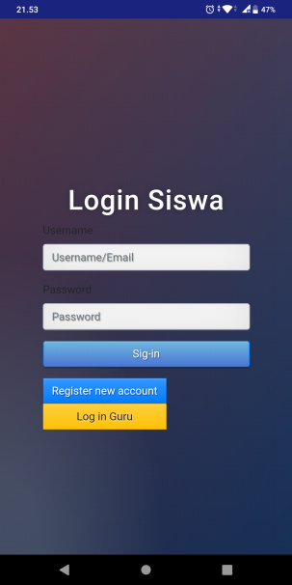 | 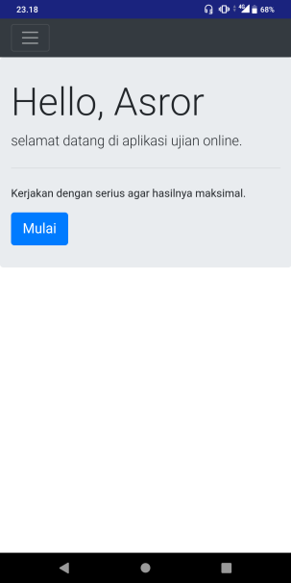
Gambar a. menu login siswa | Gambar b. hompage siswa
 | 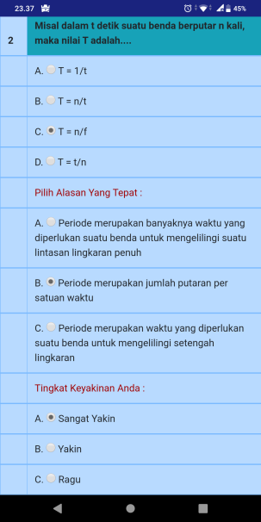
Gambar c. informasi panduan pengerjaan | Gambar d. lembar jawab siswa

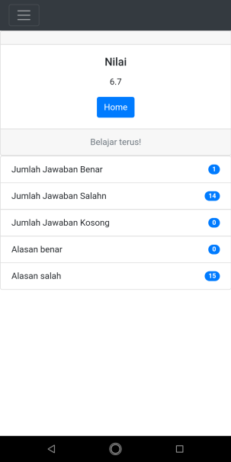 | 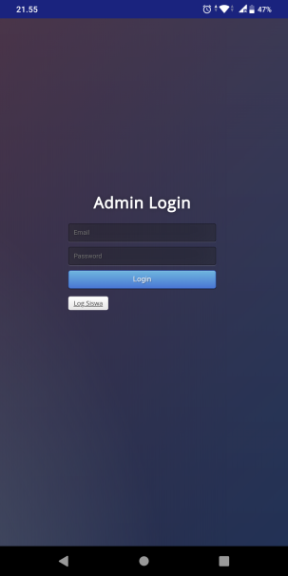
Gambar e. Hasil kerja siswa | Gambar f. Menu login guru
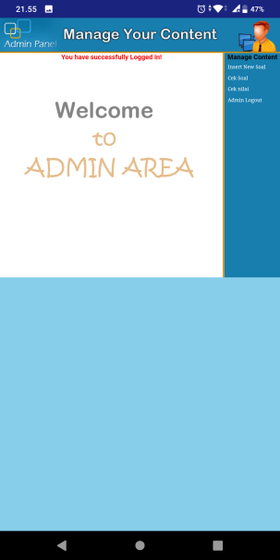 | 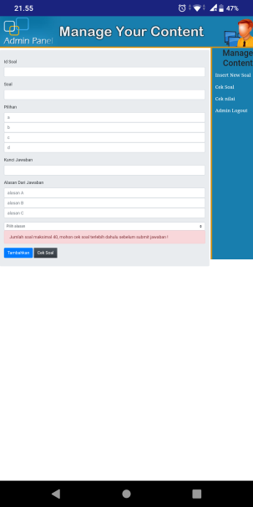
Gambar g. Hompage guru | Gambar h. Menu insert soal

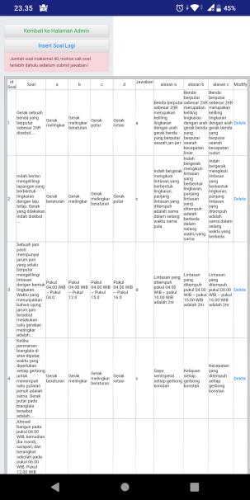 | 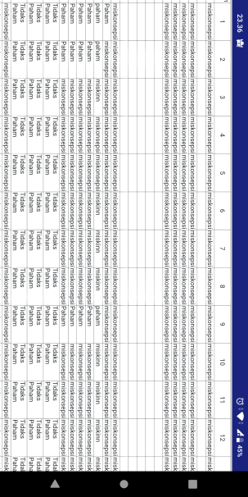
Gambar h. Menu cek soal | Gambar i. Menu cek nilai

Lampiran 2. Soal dalam E-diagnostic test
LEMBAR SOAL
THREE-TIER MULTIPLE CHOICE DIAGNOSTIC TEST
(TES DIAGNOSTIK PILIHAN GANDA TIGA TINGKAT)
Mata Pelajaran : Fisika
Materi : Gerak Melingkar Beraturan (GMB)
Kelas : X /IPA

- Gerak sebuah benda yang berputar sebesar 2πR disebut....
- Gerak melingkar
- Gerak melingkar beraturan
- Gerak putar
- Gerak rotasi
Alasan jawaban:
- Benda berputar sebesar 2πR merupakan keliling lingkaran dengan arah gerak benda yang berputar searah jari-jari
- Benda berputar sebesar 2πR merupakan keliling lingkaran dengan arah gerak benda yang berputar searah kecepatan linier
- Benda berputar sebesar 2πR merupakan keliling lingkaran dengan arah gerak benda yang berputar searah kecepatan sudut
Tingkat keyakinan jawaban dan alasan jawaban:
- Tidak Yakin 3. Yakin
- Sangat Tidak Yakin 4. Sangat Yakin
- Pak Imam melakukan towaf mengelilingi Ka’bah yang membentuk lingkaran dengan laju tetap. Gerak yang dilakukan pak Imam disebut ....
- Gerak beraturan
- Gerak melingkar
- Gerak melingkar beraturan
- Gerak putar
Alasan jawaban:
- Pak Imam bergerak mengikuti lintasan yang berbentuk lingkaran, panjang lintasan yang ditempuh adalah sama dalam selang waktu sama pula
- Pak Imam bergerak mengikuti lintasan yang berbentuk lingkaran, panjang lintasan yang ditempuh adalah berbeda dalam selang waktu yang sama
- Pak Imam bergerak mengikuti lintasan yang berbentuk lingkaran, panjang lintasan yang ditempuh adalah sama dalam selang waktu yang berbeda
Tingkat keyakinan jawaban dan alasan jawaban:
- Tidak Yakin 3. Yakin
- Sangat Tidak Yakin 4. Sangat Yakin

- Sebuah jam pasti mempunyai jarum jam yang selalu berputar mengelilingi lintasan dengan bentuk lingkaran. Waktu yang menunjukkan bahwa ujung jarum jam tersebut melakukan satu gerakan melingkar adalah...
- Pukul 04.00 WIB – Pukul 04.00 WIB
- Pukul 04.00 WIB – Pukul 12.00 WIB
- Pukul 04.00 WIB – Pukul 15.00 WIB
- Pukul 04.00 WIB – Pukul 16.00 WIB
Alasan jawaban:
- Lintasan yang ditempuh pukul 04.00 WIB – pukul 10.00 WIB adalah 2πr
- Lintasan yang ditempuh pukul 04.00 WIB – pukul 15.00 WIB adalah 2πr
- Lintasan yang ditempuh pukul 04.00 WIB – pukul 16.00 WIB adalah 2πr
- ..............................................................................................................
Tingkat keyakinan jawaban dan alasan jawaban:
- Tidak Yakin 3. Yakin
- Sangat Tidak Yakin 4. Sangat Yakin

- Perhatikan gambar berikut ini!
Ketika permainan bianglala di atas diputar, waktu yang diperlukan setiap gerbong untuk menempuh satu putaran penuh adalah sama. Gerak putar pada bianglala tersebut adalah....
- Gerak beraturan
- Gerak melingkar
- Gerak melingkar beraturan
- Gerak rotasi
Alasan jawaban:
- Gaya sentripetal setiap gerbong konstan
- Kelajuan setiap gerbong konstan
- Kecepatan yang ditempuh setiap gerbong konstan
Tingkat keyakinan jawaban dan alasan jawaban:
- Tidak Yakin 3. Yakin
- Sangat Tidak Yakin 4. Sangat Yakin

- Perhatikan gambar jam berikut ini!
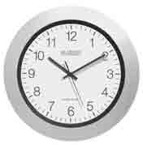
Ahmad bangun pada pukul 04.00 WIB, kemudian dia mandi, sarapan, dan berangkat sekolah pada pukul 06.00 WIB. Pukul 12.00 WIB Ahmad istirahat dan makan siang bersama teman-temannya di kantin. Pukul 12.30 WIB Ahmad salat berjamaah di masjid sekolah. Setelah pukul 13.00 WIB Ahmad kembali masuk ke kelas. Pada pukul 15.00 WIB Ahmad mengikuti pelajaran Bahasa Jawa. Ketika pukul 16.00 WIB, lonceng tanda pulang telah dibunyikan. Ahmad bergegas pulang. Pada pukul 17.00 WIB, Ahmad sampai rumah dan beristirahat.
Berdasarkan cerita di atas, yang menujukan besarnya πr pada lintasan jarum jam adalah...
- Ketika Ahmad bangun tidur sampai istirahat
- Ketika Ahmad bangun tidur sampai pulang sekolah
- Ketika Ahmad berangkat sekolah sampai makan siang
- Ketika Ahmad berangkat sekolah sampai mengikuti pelajaran bahasa Jawa
Alasan jawaban
- Lintasan yang ditempuh pukul 04.00 WIB – pukul 12.00 WIB adalah ½ lingkaran
- Lintasan yang ditempuh pukul 04.00 WIB – pukul 16.00 WIB adalah ½ lingkaran
- Lintasan yang ditempuh pukul 06.00 WIB – pukul 12.00 WIB adalah ½ lingkaran
Tingkat keyakinan jawaban dan alasan jawaban:
- Tidak Yakin 3. Yakin
- Sangat Tidak Yakin 4. Sangat Yakin

- Misal dalam t detik suatu benda berputar n kali, maka nilai T adalah....
- T = 1/t
- T = n/t
- T = n/f
- T = t/n
Alasan jawaban:
- Periode merupakan banyaknya waktu yang diperlukan suatu benda untuk mengelilingi suatu lintasan lingkaran penuh
- Periode merupakan jumlah putaran per satuan waktu
- Periode merupakan waktu yang diperlukan suatu benda untuk mengelilingi setengah lingkaran
Tingkat keyakinan jawaban dan alasan jawaban:
- Tidak Yakin 3. Yakin
- Sangat Tidak Yakin 4. Sangat Yakin

- Sebuah bola berputar mengelilingi sebuah lingkaran. Saat bola berputar sebanyak 4 kali dibutuhkan waktu 5 sekon. Banyak perputaran yang dibutuhkan bola dalam 10 sekon adalah..... kali
- 2
- 8
- 11
- 12
Alasan jawaban:
- Periode merupakan banyaknya waktu yang diperlukan suatu benda untuk mengelilingi suatu lintasan lingkaran penuh
- Periode merupakan jumlah putaran per satuan waktu
- Periode merupakan waktu yang diperlukan suatu benda untuk mengelilingi lingkaran
Tingkat keyakinan jawaban dan alasan jawaban:
- Tidak Yakin 3. Yakin
- Sangat Tidak Yakin 4. Sangat Yakin

- Bapak Zaenuri dan ibu Lasiyah melakukan towaf di Mekkah sebanyak 2 putaran, mereka mampu menempuh lintasan tersebut dalam selang waktu 20 menit. Periode dari perputaran Bapak Zaenuri dan Ibu Lasiyah adalah..... sekon
- 1/600
- 300
- 600
- 2.400
Alasan jawaban:
- Periode merupakan jumlah putaran per satuan waktu → T = n/t
- Periode merupakan waktu yang diperlukan suatu benda untuk mengelilingi setengah lingkaran → T = t/2n
- Periode merupakan waktu yang diperlukan suatu benda untuk mengelilingi suatu lintasan lingkaran penuh → T = t/n
Tingkat keyakinan jawaban dan alasan jawaban:
- Tidak Yakin 3. Yakin
- Sangat Tidak Yakin 4. Sangat Yakin

- Bintang lari-lari mengelilingi alun-alun Demak yang berbentuk lingkaran bersama keluarganya sebanyak 10 kali dalam selang waktu 30 menit. Periode yang Bintang hasilkan dari waktu jalan-jalan tersebut adalah.... sekon
- 1/180
- 3
- 90
- 180
Alasan jawaban:
- Periode merupakan jumlah putaran per satuan waktu
- Periode merupakan waktu yang diperlukan suatu benda untuk mengelilingi setengah lingkaran
- Periode merupakan waktu yang diperlukan suatu benda untuk mengelilingi suatu lintasan lingkaran penuh
Tingkat keyakinan jawaban dan alasan jawaban:
- Tidak Yakin 3. Yakin
- Sangat Tidak Yakin 4. Sangat Yakin

- Sebuah benda bergerak melingkar beraturan dengan jari-jari 2 meter, dalam waktu 4 sekon mengalami perpindahan sudut sebesar ¼ putaran. Nilai periodenya adalah... sekon
- 1/16
- 1
- 2
- 16
Alasan jawaban:
  - Periode merupakan jumlah putaran per satuan waktu → T = n/t
  - Periode merupakan waktu yang diperlukan suatu benda untuk mengelilingi setengah lingkaran → T = t/R
  - Periode merupakan waktu yang diperlukan suatu benda untuk mengelilingi suatu lintasan lingkaran penuh → T = t/n
Tingkat keyakinan jawaban dan alasan jawaban:
- Tidak Yakin 3. Yakin
- Sangat Tidak Yakin 4. Sangat Yakin

- Pada gerak melingkar beraturan, bila f = frekuensi dan T = periode, maka hubungan antara f dan T yang benar adalah...
- f = 1/T
- f = n/T
- f = n/t
- f = T
Alasan jawaban:
- Semakin besar nilai periodenya, nilai frekuensinya semakin besar
- Semakin besar nilai periodenya, nilai frekuensinya semakin kecil
- Semakin besar nilai periodenya, nilai frekuensinya tetap konstan
- ...............................................................................................................
Tingkat keyakinan jawaban dan alasan jawaban:
- Tidak Yakin 3. Yakin
- Sangat Tidak Yakin 4. Sangat Yakin

- Jika suatu benda melakukan x putaran dalam waktu t sekon, maka frekuensinya adalah...
- f = 1/t
- f = 1/T
- f = x/t
- f = t/x
Alasan jawaban:
- Frekuensi merupakan jumlah putaran per satuan waktu
- Frekuensi merupakan waktu yang diperlukan suatu benda untuk mengelilingi setengah lingkaran
- Frekuensi merupakan waktu yang diperlukan suatu benda untuk mengelilingi suatu lintasan penuh lingkaran
- ...............................................................................................................
Tingkat keyakinan jawaban dan alasan jawaban:
- Tidak Yakin 3. Yakin
- Sangat Tidak Yakin 4. Sangat Yakin

- Pada pelajaran Fisika, Azis tidak mengerjakan tugas dan dia dihukum gurunya dengan mengelilingi lapangan yang berbentuk lingkaran sebanyak 2 putaran. Waktu yang diperlukan Azis dalam 1 putaran adalah 1 menit. Frekuensi dari perputaran Azis tersebut adalah.... sekon
- 1/120
- 1/60
- 1/30
- 60
Alasan jawaban:
- Frekuensi merupakan jumlah putaran per satuan waktu → f = n/t
- Frekuensi merupakan waktu yang diperlukan suatu benda untuk mengelilingi setengah lingkaran → f = t/2n
- Frekuensi merupakan waktu yang diperlukan suatu benda untuk mengelilingi suatu lintasan penuh lingkaran → f = t/n
Tingkat keyakinan jawaban dan alasan jawaban:
- Tidak Yakin 3. Yakin
- Sangat Tidak Yakin 4. Sangat Yakin

- Sebuah benda bermassa 1 kg bergerak melingkar beraturan dengan jari-jari 0,5 meter. Jika kecepatan sudut yang dialami benda adalah 4 π rad/s, maka periode dan frekuensi benda tersebut adalah.....
- 0,5 s dan 2 Hz
- 2 s dan 0,5 Hz
- 2 s dan 2 Hz
- 4 s dan 8 Hz
Alasan jawaban:
- Kecepatan sudut sebanding dengan 2 π dan berbanding terbalik dengan periode, sedangkan frekuensi adalah sebanding dengan periode
- Kecepatan sudut sebanding dengan 2 π dan berbanding terbalik dengan periode, sedangkan frekuensi berbanding terbalik dengan periode
- Kecepatan sudut sebanding dengan 2 π dan periode, sedangkan frekuensi adalah berbanding terbalik dengan periode
Tingkat keyakinan jawaban dan alasan jawaban:
- Tidak Yakin 3. Yakin
- Sangat Tidak Yakin 4. Sangat Yakin

- Sebuah benda melakukan gerak melingkar beraturan, kecepatan sudutnya diperbesar menjadi 4 kali semula dengan jari-jari selalu tetap, maka kecepatan liniernya akan menjadi..... kali semula.
- ¼
- 2
- 4
- 16
Alasan jawaban:
- Kecepatan sudut sebanding dengan kecepatan linier dan berbanding terbalik dengan jari-jari lingkaran
- Kecepatan sudut sebanding dengan kecepatan linear dan jari-jari lingkaran
- Kecepatan sudut sebanding dengan kuadrat kecepatan linier dan jari-jari lingkaran
Tingkat keyakinan jawaban dan alasan jawaban:
- Tidak Yakin 3. Yakin
- Sangat Tidak Yakin 4. Sangat Yakin

- Sebuah benda tegar berputar dengan kecepatan sudut 20 rad/s. Kecepatan linier suatu titik pada benda yang berjarak 0,2 m dari sumbu putar adalah.... m/s
- 0,1
- 4
- 40
- 100
Alasan jawaban:
  - Kecepatan linier berbanding lurus dengan jari-jari lingkaran dan berbanding terbalik dengan kecepatan sudut
  - Kecepatan linier berbanding lurus dengan kecepatan sudut dan berbanding terbalik dengan jari-jari lingkaran
  - Kecepatan linier berbanding lurus dengan kecepatan sudut dan jari-jari lingkaran
Tingkat keyakinan jawaban dan alasan jawaban:
- Tidak Yakin 3. Yakin
- Sangat Tidak Yakin 4. Sangat Yakin

- Roda sepeda Ina yang berjari-jari 10 cm dapat berputar sebanyak 5 putaran dalam waktu 10 sekon. Besar kecepatan linier roda Ina adalah..... m/s
- 40 x 10⁻² π
- 0,2 π
- 10 x 10⁻² π
- 10 π
Alasan jawaban:
- v/R = 2 π f
- v = 2 π f/R
- v = 2 π t/R n
Tingkat keyakinan jawaban dan alasan jawaban:
- Tidak Yakin 3. Yakin
- Sangat Tidak Yakin 4. Sangat Yakin

- Sebuah roda motor memiliki jari-jari 20 cm diputar melingkar beraturan dengan kelajuan linier 2 m/s. Nilai kecepatan sudutnya adalah... rad/s
- 0,4
- 0,8
- 8
- 10
Alasan jawaban:
- Kecepatan sudut berbanding lurus dengan kecepatan linier dan berbanding terbalik dengan jari-jari lingkaran
- Kecepatan sudut berbanding lurus dengan kecepatan linier dan jari-jari lingkaran
- Kecepatan sudut berbanding lurus dengan kuadrat kecepatan linier dan berbanding terbalik dengan jari-jari lingkaran
Tingkat keyakinan jawaban dan alasan jawaban:
- Tidak Yakin 3. Yakin
- Sangat Tidak Yakin 4. Sangat Yakin

- Sebuah benda memiliki kecepatan sudut 4 π , nilai frekuensi putarannya adalah... Hz
- 2
- 8
- 2 π
- 8${ π}^{2}$
Alasan jawaban:
- Frekuensi sebanding dengan 2 π dan berbanding terbalik dengan kecepatan sudut
- Frekuensi sebanding dengan 2 π dan kecepatan sudut
- Frekuensi sebanding dengan kecepatan sudut dan berbanding terbalik dengan 2 π
Tingkat keyakinan jawaban dan alasan jawaban:
- Tidak Yakin 3. Yakin
- Sangat Tidak Yakin 4. Sangat Yakin

- Nilai percepatan sentripetal roda motor tersebut adalah.... rad/s²
- 2
- 20
- 50
- 500
Alasan jawaban:
- Percepatan sentripetal berbanding lurus dengan kelajuan linier dan jari-jari lingkaran
- Percepatan sentripetal berbanding terbalik dengan kuadratik kelajuan linier tetapi berbanding lurus dengan jari-jari lingkaran
- Percepatan sentripetal berbanding lurus dengan kuadrat kelajuan linier tetapi berbanding terbalik dengan jari-jari lingkaran
Tingkat keyakinan jawaban dan alasan jawaban:
- Tidak Yakin 3. Yakin
- Sangat Tidak Yakin 4. Sangat Yakin
- Suatu benda bergerak pada lintasan A-A-A-A. 1 lintasan A adalah sebesar 2πR, jari-jari lintasan tersebut adalah 3 meter dan menghasilkan kecepatan linier 9 m/s. Waktu yang diperlukan benda untuk melintasi lintasan tersebut adalah.... sekon.
- 2 π
- 3 π
- 4,5 π
- 18 π
Alasan jawaban:
- Kecepatan sudut = 1/3 rad/s, kecepatan sudut berbanding terbalik dengan periode → T = t/n
- Kecepatan sudut = 3 rad/s, kecepatan sudut berbanding terbalik dengan periode → T = t/n
- Kecepatan sudut = 60 rad/s, kecepatan sudut berbanding terbalik dengan periode → T = t/n
Tingkat keyakinan jawaban dan alasan jawaban:
- Tidak Yakin 3. Yakin
- Sangat Tidak Yakin 4. Sangat Yakin

- Kendaraan bermotor memiliki roda dengan jari-jari 10 cm. Suatu ketika kendaraan tersebut bergerak dengan kecepatan linier 36 km/jam. Maka besar kecepatan sudut roda kendaraan tersebut adalah... rad/s
- 0,01
- 1
- 10
- 100
Alasan jawaban:
  - Kecepatan sudut berbanding lurus dengan kecepatan linier dan berbanding terbalik dengan jari-jari lingkaran
  - Kecepatan sudut berbanding lurus dengan kecepatan linier dan jari-jari lingkaran
  - Kecepatan sudut berbanding lurus dengan kuadrat kecepatan linier dan berbanding terbalik dengan jari-jari lingkaran
Tingkat keyakinan jawaban dan alasan jawaban:
- Tidak Yakin 3. Yakin
- Sangat Tidak Yakin 4. Sangat Yakin

- Pada partikel yang bergerak melingkar, semakin besar sudut θ maka nilai kecepatan sudutnya....
- Mendekati nol
- Sama besar
- Semakin besar
- Semakin kecil
Alasan jawaban:
- Besar sudut θ berbanding terbalik dengan kecepatan sudut
- Besar sudut θ sama dengan kecepatan sudut
- Besar sudut θ sebanding dengan kecepatan sudut
Tingkat keyakinan jawaban dan alasan jawaban:
- Tidak Yakin 3. Yakin
- Sangat Tidak Yakin 4. Sangat Yakin

- Hubungan antara frekuensi dan kecepatan sudut suatu benda yang bergerak melingkar dengan sudut 360⁰ adalah....
- Besar kecepatan sudut berbanding terbalik dengan frekuensinya
- Besar kecepatan sudut sama dengan frekuensinya
- Besar kecepatan sudut sebanding dengan frekuensinya
- Besar kecepatan sudut sebanding dengan kuadrat frekuensinya
Alasan jawaban:
- Semakin besar frekuensinya maka nilai kecepatan sudutnya semakin besar
- Semakin besar frekuensinya maka nilai kecepatan sudutnya semakin kecil
- Semakin kecil frekuensinya maka kecepatan sudutnya dua kali lebih kecil
Tingkat keyakinan jawaban dan alasan jawaban:
- Tidak Yakin 3. Yakin
- Sangat Tidak Yakin 4. Sangat Yakin

- Hubungan antara kecepatan sudut dan kelajuan linier adalah...
- Besar kecepatan sudut berbanding lurus dengan kecepatan linier
- Besar kecepatan sudut berbanding terbalik dengan kecepatan linier
- Besar kecepatan sudut sama dengan kecepatan linier
- Besar kecepatan sudut sebanding dengan kuadrat kecepatan linier
Alasan jawaban:
- Semakin besar kecepatan sudutnya maka kelajuan liniernya mendekati nol
- Semakin besar kecepatan sudutnya maka kelajuan liniernya semakin besar
- Semakin besar kecepatan sudutnya maka kelajuan liniernya semakin kecil
Tingkat keyakinan jawaban dan alasan jawaban:
- Tidak Yakin 3. Yakin
- Sangat Tidak Yakin 4. Sangat Yakin

- Percepatan yang arahnya selalu menuju arah ke pusat lingkaran disebut...
- Percepatan linier
- Percepatan sentral
- Percepatan sentripetal
- Percepatan sudut
Alasan jawaban:
- Arah percepatan sentripetal selalu mengikuti arah kecepatan sudut
- Arah percepatan sentripetal selalu tegak lurus dengan kecepatan linier
- Arah percepatan tangensial selalu sejajar dengan jari-jari lingkaran
Tingkat keyakinan jawaban dan alasan jawaban:
- Tidak Yakin 3. Yakin
- Sangat Tidak Yakin 4. Sangat Yakin

- Widi melakukan percobaan dengan memutarkan bandul yang diikatkan pada suatu tali yang panjangnya 1 meter dan jari-jari putarannya adalah 2 meter. Dalam 10 putaran, perputaran bandul memerlukan waktu 10 sekon. Besar percepatan sentripetalnya adalah.... rad/s²
- 2 π²
- 4 π²
- 6 π ²
- 8 π²
Alasan jawaban:
  - Percepatan sentripetal berbanding lurus dengan kelajuan linier dan jari-jari lingkaran
  - Percepatan sentripetal berbanding lurus dengan kuadrat kelajuan linier tetapi berbanding terbalik dengan jari-jari lingkaran
  - Percepatan sentripetal berbanding terbalik dengan kuadratik kelajuan linier tetapi berbanding lurus dengan jari-jari lingkaran
Tingkat keyakinan jawaban dan alasan jawaban:
- Tidak Yakin 3. Yakin
- Sangat Tidak Yakin 4. Sangat Yakin

- Pada sebuah tikungan, motor bermassa 150 kg melaju sebesar 72 km/jam dan menghasilkan gaya sentripetal 600 N, jadi jari-jari tikungan jalan tersebut adalah.... m
  - 100
  - 200
  - 250
  - 450
Alasan jawaban:
  - Kecepatan linier = 20 m/s dan jari-jari sebanding dengan massa dan gaya sentripetal dan berbanding terbalik dengan kuadrat kecepatan linier
  - Kecepatan linier = 20 m/s dan jari-jari sebanding dengan massa dan kecepatan linier dan berbanding terbalik dengan gaya sentripetal
  - Kecepatan linier = 20 m/s dan jari-jari sebanding dengan massa dan kuadrat kecepatan linier dan berbanding terbalik dengan gaya sentripetal
Tingkat keyakinan jawaban dan alasan jawaban:
- Tidak Yakin 3. Yakin
- Sangat Tidak Yakin 4. Sangat Yakin

- Sebuah benda bermassa 50 gr diputar horizontal pada tali yang panjangnya 1 meter hingga memiliki periode 2 sekon. Nilai kelajuan linier yang dimiliki benda tersebut adalah... m/s
- ½ π
- π
- 2 π
- 4 π
Alasan jawaban:
- Kelajuan linier berbanding lurus dengan π dan jari-jari dan berbandig terbalik dengan periode ( v = $\frac{π R}{T}$ )
- Kelajuan linier berbanding lurus dengan 2 π dan jari-jari lingkaran dan berbanding terbalik dengan periode ( v = $\frac{2 π R}{T}$ )
- Kelajuan linier berbanding lurus dengan 2π, jari-jari dan periode ( v = 2 π R T)
Tingkat keyakinan jawaban dan alasan jawaban:
- Tidak Yakin 3. Yakin
- Sangat Tidak Yakin 4. Sangat Yakin
- Sebuah benda bermassa 50 gr diputar horizontal pada tali yang panjangnya 1 meter hingga memiliki periode 2 sekon. Jika kelajuan linier 2 m/s, tegangan pada tali pengikat benda tersebut adalah....N
- 0,0125
- 0,1
- 0,2
- 80
Alasan jawaban:
- Gaya sentripetal berbanding lurus dengan kuadrat kelajuan linier dan berbanding terbalik dengan massa dan jari-jari lingkaran
- Gaya sentripetal berbanding lurus dengan kuadrat kelajuan linier dan massa, tetapi berbanding terbalik dengan jari-jari lingkaran
- Gaya sentripetal berbanding terbalik dengan kuadratik kelajuan linier, tetapi berbanding lurus dengan massa dan jari-jari lingkaran
Tingkat keyakinan jawaban dan alasan jawaban:
- Tidak Yakin 3. Yakin
- Sangat Tidak Yakin 4. Sangat Yakin

- Sebuah mobil bermassa 600 kg melaju 36 km/jam melewati sebuah tikungan yang berjari-jari 100 meter. Besar gaya sentripetal yang mempengaruhi gerak mobil tersebut adalah...N.
- 16
- 216
- 600
- 6000
Alasan jawaban:
- Gaya sentripetal berbanding lurus dengan kuadrat kelajuan linier dan massa tetapi berbanding terbalik dengan jari-jari lingkaran
- Gaya sentripetal berbanding terbalik dengan kuadratik kelajuan linier tetapi berbanding lurus dengan massa dan jari-jari lingkaran
- Gaya sentripetal sebanding dengan kuadrat kelajuan linier dan berbanding terbalik dengan massa dan jari-jari lingkaran
Tingkat keyakinan jawaban dan alasan jawaban:
- Tidak Yakin 3. Yakin
- Sangat Tidak Yakin 4. Sangat Yakin

- Sebuah electron bermassa 9 х ${10}^{-31}$ kg bergerak mengelilingi lintasan lingkaran yang jari-jari 9 х ${10}^{-10}$ m.. Besar gaya sentripetal yang dialami elektron tersebut adalah ${10}^{-5}$ N. Besar kelajuan elektron tersebut pada saat mengitari lingkaran adalah...m/s
- ${10}^{5}$
- ${10}^{10}$
- ${10}^{13}$
- ${10}^{26}$
Alasan jawaban:
- Gaya sentripetal berbanding lurus dengan kuadrat kelajuan linier dan berbanding terbalik dengan massa dan jari-jari lingkaran
- Gaya sentripetal berbanding lurus dengan kuadrat kelajuan linier dan massa, tetapi berbanding terbalik dengan jari-jari lingkaran
- Gaya sentripetal berbanding terbalik dengan kuadratik kelajuan linier, tetapi berbanding lurus dengan massa dan jari-jari lingkaran
Tingkat keyakinan jawaban dan alasan jawaban:
- Tidak Yakin 3. Yakin
- Sangat Tidak Yakin 4. Sangat Yakin

- Sebuah bola bekel bermassa 100 gram diikat dengan tali panjangnya 1 meter, kemudian diputar dengan arah horizontal hingga bergerak melingkar beraturan. Dalam waktu 5 sekon terjadi 10 putaran. Gaya sentripetal pada pergerakan tersebut adalah.....N
- 1,2 π²
- 1,4 π²
- 1,6 π²
- 1,8 π²
Alasan jawaban:
- T = 0,5 sekon, v = 4 m/s, a_{s} = 16 π² m/s² dan gaya sentripetal sebanding dengan massa dan percepatan sentripetal
- T = 0,5 sekon, v = 4 m/s, a_{s} = 16 π² m/s² dan gaya sentripetal sebanding dengan massa dan berbanding terbalik dengan percepatan sentripetal
- T = 50 sekon, v = 4 m/s, a_{s} = 16 π² m/s² dan gaya sentripetal sebanding dengan massa dan percepatan sentripetal
Tingkat keyakinan jawaban dan alasan jawaban:
- Tidak Yakin 3. Yakin
- Sangat Tidak Yakin 4. Sangat Yakin
- Sebuah bola bekel bermassa X kg diikat dengan tali yang panjangnya 1 meter dan diputar searah jarum jam hingga bergerak melingkar beraturan. Selama selang waktu 10 sekon terjadi 50 putaran. Gaya yang terdapat pada tali adalah 5 π² N, maka massa bola bekel tersebut adalah.... kg
  - 5 x 10⁻²
  - 5 x 10⁻¹
  - 5
  - 500
Alasan jawaban:
  - Periode = 1/5 sekon, kelajuan linier = 10 π m/s, percepatan sentripetal = 100 π² dan massa adalah sebanding dengan gaya sentripetal dan berbanding terbalik dengan percepatan sentripetal
  - Periode = 1/5 sekon, kelajuan linier = 10 π m/s, percepatan sentripetal = 100 π² dan massa adalah sebanding dengan gaya sentripetal dan percepatan sentripetal
  - Periode = 1/5 sekon, kelajuan linier = 10 π m/s, percepatan sentripetal = 100 π² dan massa adalah sebanding dengan percepatan sentripetal dan berbanding terbalik dengan gaya sentripetal
Tingkat keyakinan jawaban dan alasan jawaban:
- Tidak Yakin 3. Yakin
- Sangat Tidak Yakin 4. Sangat Yakin
Gambar berikut untuk soal nomor 35-37
Perhatikan gambar berikut ini!
4

2

1
3

- Roda 1 dan 2 saling bersinggungan di luar, roda 2 dan 3 dihubungkan dengan tali, sedangkan roda 3 dan roda 4 sepusat. Jari-jari roda 1, roda 2, roda 3 dan roda 4 berturut-turut adalah 10 cm, 8 cm, 6 cm dan 10 cm. Bila diketahui bahwa besar kecepatan sudut roda 4 adalah 60 rpm, nilai kecepatan sudut roda 3 adalah.... rpm
- 15
- 30
- 60
- 120
Alasan jawaban:
- Roda 3 dan roda 4 bersinggungan dalam , sehingga ω₂ = ω₄
- Roda 3 dan roda 4 sepusat, sehingga ω₃ = ½ ω₄
- Roda 3 dan roda 4 sepusat, sehingga ω₃ = ω₃
Tingkat keyakinan jawaban dan alasan jawaban:
- Tidak Yakin 3. Yakin
- Sangat Tidak Yakin 4. Sangat Yakin
- Roda yang memiliki kecepatan linier sama dengan kecepatan linier roda 2 adalah....
- Roda 1
- Roda 1 dan 3
- Roda 1 dan 4
- Roda 4
Alasan jawaban:
- Roda 2 bersinggungan dengan roda 1 dan roda 2 terhubung tali dengan roda 3
- Roda 2 sepusat dengan roda 4
- Roda 2 terhubung tali dengan roda 4
Tingkat keyakinan jawaban dan alasan jawaban:
- Tidak Yakin 3. Yakin
- Sangat Tidak Yakin 4. Sangat Yakin

- Roda yang memiliki kecepatan sudut (ω) berbeda adalah, kecuali...
- 1 dan 2
- 1 dan 3
- 2 dan 3
- 3 dan 4
Alasan jawaban:
- Roda 1 dan 2 bersinggungan
- Roda 2 dan 3 terhubung dengan tali
- Roda 3 dan 4 sepusat
Tingkat keyakinan jawaban dan alasan jawaban:
- Tidak Yakin 3. Yakin
- Sangat Tidak Yakin 4. Sangat Yakin
- Wahyu memiliki 4 buah roda, roda A, B, C dan D. Roda A terhubung tali dengan roda B. Roda B sepusat dengan roda C, dan roda C terhubung tali dengan roda D. Roda yang memiliki kecepatan sudut sama adalah...
- A - B, B- C, dan C- D
- A – B dan C- B
- C – B
- C - D

Alasan jawaban:
- Roda A dan roda B terhubung tali
- Roda B dan roda A terhubung tali, roda B dan roda C sepusat sedangkan roda C dan roda D terhubung dengan tali
- Roda B dan roda C sepusat
- .....................................................................................................
Tingkat keyakinan jawaban dan alasan jawaban:
- Tidak Yakin 3. Yakin
- Sangat Tidak Yakin 4. Sangat Yakin

- Indah mempunyai sebuah sepeda. Sepeda tersebut memiliki dua buah gir A dan B yang terhubung dengan rantai. Roda A mempunyai jari-jari 0,3 m dan roda B mempunyai jari-jari 0,5 m. Besar kecepatan sudut masing-masing roda ketika keduanya berputar secara beraturan dengan kecepatan 15 m/s adalah..... rad/s
- 15 rad/s dan 30 rad/s
- 15 rad/s dan 50 rad/s
- 30 rad/s dan 50 rad/s
- 50 rad/s dan 30 rad/s
Alasan jawaban:
- Kecepatan sudut sebanding dengan kecepatan linier dan berbanding terbalik dengan jari-jari lingkaran
- Kecepatan sudut sebanding dengan kecepatan linier dan jari-jari lingkaran
- Kecepatan sudut sebanding dengan kuadrat kecepatan linier dan berbanding terbalik dengan jari-jari lingkaran
- ..........................................................................................................
Tingkat keyakinan jawaban dan alasan jawaban:
- Tidak Yakin 3. Yakin
- Sangat Tidak Yakin 4. Sangat Yakin

- Dua buah roda, roda S dan roda T. Ketika Nurul memutar roda S searah jarum jam, roda T berputar berlawanan jarum jam. Roda S berjari-jari 2 cm dan berputar 60 kali/menit, sedangkan roda T berputar 30 kali/menit. Jari-jari roda T adalah.... cm
  - 0,25
  - 0,5
  - 1
  - 4
Alasan jawaban:
  - Roda S dan roda T bersinggungan, sehingga v_{s} = v_{T}
  - Roda S dan roda T seporos, sehingga v_{s} ≠ v_{T}
  - Roda S dan roda T terhubung dengan tali, sehingga v_{s} = v_{T}
Tingkat keyakinan jawaban dan alasan jawaban:
- Tidak Yakin 3. Yakin
- Sangat Tidak Yakin 4. Sangat Yakin

KUNCI JAWABAN THREE - TIER MULTIPLE CHOICE DIAGNOSTIC TEST
MATERI GERAK MELINGKAR BERATURAN
No | Jawaban | Alasan | No | Jawaban | Alasan
1. | a | C | 21. | a | b
2. | c | A | 22. | d | a
3. | d | C | 23. | c | c
4. | c | B | 24. | c | a
5. | c | C | 25. | a | b
6. | d | A | 26. | c | b
7. | b | A | 27. | d | b
8. | c | C | 28. | a | c
9. | d | C | 29. | b | b
10. | d | C | 30. | c | b
11. | a | B | 31. | c | a
12. | c | A | 32. | a | b
13. | b | A | 33. | c | a
14. | a | B | 34. | a | a
15. | c | B | 35. | c | c
16. | b | C | 36. | b | a
17. | c | A | 37. | d | c
18. | d | A | 38. | c | c
19. | a | C | 39. | d | a
20. | b | C | 40. | d | a

Lampiran 3. Rekapitulasi hasil kerja siswa
No | Nomor Soal
 | 1 | 2 | 3 | 4 | 5 | 6 | 7 | 8 | 9 | 10 | 11 | 12
S1 | M | P | P | P | M | P | M | M | M | M | M | M
S2 | T | T | M | M | P | M | M | T | T | P | P | T
S3 | M | T | T | T | M | T | P | M | M | M | M | M
S4 | T | M | M | T | P | T | T | T | T | T | T | T
S5 | M | M | P | M | P | M | M | M | P | M | P | M
S6 | M | P | P | M | M | M | M | M | M | M | M | M
S7 | M | M | P | M | M | M | M | T | M | M | M | M
S8 | M | T | P | P | P | M | M | M | M | P | M | T
S9 | M | P | P | P | M | P | M | T | T | M | P | P
S10 | T | M | P | T | M | M | M | T | M | M | M | M
S11 | M | P | T | P | P | T | P | M | M | P | M | T
S12 | M | P | M | P | P | P | P | M | M | P | M | M
S13 | M | P | P | M | P | M | M | M | M | M | M | T
S14 | M | M | P | M | M | M | M | T | M | M | M | T
S15 | M | P | P | P | P | M | P | M | M | M | P | M
S16 | M | M | P | M | P | M | M | M | M | M | M | M
S17 | M | P | P | M | M | M | M | M | P | M | M | P
S18 | M | M | P | M | M | M | T | T | M | M | T | M
S19 | M | M | P | M | P | M | M | M | P | M | T
S20 | P | P | P | M | T | M | M | M | T | T | T | T
S21 | M | T | T | T | M | T | P | M | M | M | P | M
S22 | M | T | M | T | T | T | T | T | T | T | P | T
S23 | M | M | T | T | T | M | M | M | M | M | M | P
S24 | M | P | P | P | M | P | M | T | T | M | P | T
S25 | T | T | T | T | M | T | P | M | M | M | M | M
S26 | M | P | M | P | P | P | P | M | M | P | M | M
S27 | M | P | P | P | M | P | M | M | M | M | P | T
S28 | M | P | P | P | P | M | P | M | M | M | P | M
S29 | P | M | P | P | P | P | P | P | M | P | P | M
S30 | M | P | M | P | P | T | P | M | M | P | M | T

No | Nomor Soal
 | 13 | 14 | 15 | 16 | 17 | 18 | 19 | 20 | 21 | 22 | 23
S1 | M | M | M | M | M | M | M | P | M | P | M
S2 | M | T | M | M | T | T | T | M | T | T | T
S3 | M | T | T | T | T | T | M | P | P
S4 | T | T | T | T | T | T | T | T | T | T | T
S5 | P | M | M | M | P | M | M | M | P | M | M
S6 | M | M | M | M | P | M | M | P | P | M | P
S7 | M | M | M | M | T | M | M | M | M | P | T
S8 | M | M | T | M | M | M | M | P | M | M | M
S9 | T | M | T | T | T | T | T | T | T | T | T
S10 |  | T | T | M | T | M | T | T | M | M | T
S11 | M | M | T | T | P | T | T | M | M | P | M
S12 | M | M | M | M | P | M | M | M | M | P | M
S13 | M | M | M | M | M | M | M | M | M | T | M
S14 | M | T | T | M | M | T | T | T | T | M | T
S15 | M | T | T | T | T | T | M | P | T | T | T
S16 | M | M | P | M | P | M | M | M | M | M | P
S17 | M | M | M | M | M | M | M | M | M | T | M
S18 | M | M | P | M | M | T | M | T | T | M | T
S19 | P | M | M | M | P | M | M | M | P | P | P
S20 | M | M | M | T | M | M | T | P | T | M | M
S21 | M | T | T | T | T | T | M | P | T | T | T
S22 | M | M | P | P | M | M | M | M | M | M | M
S23 | T | M | M | M | T | T | T | M |  | M | T
S24 | T | T | P | T | T | T | T | P | M | P | M
S25 | M | T | T | T | T | T | M | P | T | M
S26 | M | M | T | M | P | M | M | M | P | P | M
S27 | P | M | P | M | M | M | T | M | M | P | M
S28 | M | T | T | T | T | T | M | P | T | T | T
S29 | M | P | T | P | T | T | T | P | T | T | T
S30 | M | M | M | M | P | M | M | M | M | P | M

No | Nomor Soal
 | 24 | 25 | 26 | 27 | 28 | 29 | 30 | 31 | 32 | 33 | 34
S1 | M | M | M | M | M | M | M | M | M | M | M
S2 | T | T | T | T | T | M | T | M | T | M | M
S3 | T | M | T | T | M | T | T | T | M | T | T
S4 | M | T | T | T | T | T | T | T | T | T | T
S5 | M | M | M | M | M | M | M | M | P | P | M
S6 | M | M | M | P | M | M | M | M | T | M | M
S7 | P | M | T | M | M | M | M | M | M | M | M
S8 | M | M | M | M | M | M | M | M | T | M | M
S9 | M | T | T | T | M | T | T | T |  | P | P
S10 | P | M | T | M | M | M | T | T | M | M | M
S11 | M | M | M | T | M | P | T | T | M | P | P
S12 | M | T | P | M | M | P | M | M | M | P | P
S13 | M | M | P | T | M | P | M | M | M | P | P
S14 | P | T | M | M | M | T | M | T | T | P | P
S15 | T | M | T | T | M | T | T | T | M | T | T
S16 | P | M | M | M | M | M | M | M | M | P | P
S17 | M | M | T | M | M |  |  |  | M | M | P
S18 | P | T | T | P | M | T | M | T | T | P | M
S19 | M | M | M | M | T | M | M | M | P | P | M
S20 | T | P | T | T | M | M | P | M | P | T | M
S21 | T | M | T | T | M | T | T | T | M | T | T
S22 | M | T | M | M | M | P | M | P |  | P | M
S23 | T | T | T | M | T | M | T | M | M | M | M
S24 | M | M | P | P | M | M | M | M | M | P | P
S25
S26 | M | M | M | M | M | P | M | M | M | P | P
S27 | M | M | P | M | M | M | M | M | M | P | P
S28 | T | M | T | T | M | T | T | T | M | T | T
S29 | P | M | P | T | T | P | T | T | T | P | P
S30 | M | M | M | M | M | P | M | M | M | P | P

No | Nomor Soal
 | 35 | 36 | 37 | 38 | 39 | 40
S1 | P | M | M | M | M | M
S2 | M | T | M | P | P | T
S3 | T | T | M | M | P | T
S4 | T |  | M | M | P | M
S5 | M | P | P | P | M | P
S6 | T | T | M | P | M | M
S7 | M | T | T | P | T | P
S8 | M | M | M | P | M | M
S9 | M | T | T | P | P | M
S10 | M | T | T | M | T | T
S11 | M | M | M | M | P | M
S12 | M | M | M | M | M | T
S13 | M | M | M | T | P | T
S14 | T | M | M | T | M | M
S15 | T | T | M | T | T | M
S16 | M | M | P | T | P | P
S17 | M | M | M | M | M | M
S18 | M | M | M | M | M | M
S19 | M | P | P | M | M | P
S20 | M | T | T | T | T | T
S21 | T | M | M | T | P | M
S22 | P | M | M | M | M | M
S23 | M | T | T | M | T | T
S24 | M | T |  | P | P | P
S25 |  |  |  |  | T
S26 | M | M | M | M | P | M
S27 | M | M | M | P | P | P
S28 | T | T | M |  | T | M
S29 | M | T | P | M | P | M
S30 | M | M | M | M | P | M

No | Nomor Soal
 | 1 | 2 | 3 | 4 | 5 | 6 | 7 | 8 | 9 | 10 | 11 | 12
S31 | P | P | P | M | P | M | M | T | P | P | M | M
S32 | M | P | P | T | P | P | M | T | M | M | P | P
S33 | P | M | P | P | M | P | M | T | T | P | P | P
S34 | M | M | P | P | M | P | P | M | P | P | P | M
S35 | M | T | P | P | M | M | P | P | M | P | M | M
S36 | T | P | M | P | M | M | P | P | M | M | M | M
S37 | M | P | P | P | P | P | P | M | M | M | P | P
S38 | M | P | P | M | P | M | M | P | T | M | M | M
S39 | P | P | P | T | M | P | P | M | M | M | M | M
S40 | M | T | P | M | P | M | T | M | M | P | P
S41 | M | T | T | M | P | P | M | P | M | M | P | M
S42 | M | P | T | P | M | M | M | P | P | P | M | M
S43 | M | M | P | P | P | M | P | P | P | M | M | M
S44 | P | P | P | T | M | P | M | M | M | P | M | M
S45 | M | P | P | M | P | M | M | P | P | P | P | P
S46 | P | P | P | T | P | P | P | M | M | M | M | T
S47 | P | P | P | P | M | M | M | P | P | M | M | T
S48 | M | M | P | P | M | P | P | P | M | P | P | M
S49 | P | P | M | P | P | M | M | M | M | M | M | M
S50 | M | M | P | P | P | T | P | P | M | M | M | M
S51 | M | T | P | M | P | P | P | M | P | P | P | M
S52 | P | P | T | M | P | P | M | T | M | T | T | T
S53 | T | P | P | P | P | P | M | T | M | T | T | P
S54 | M | P | P | P | M | P | P | M | M | M | T | T
S55 | P | P | P | T | M | M | T | M | P | T | P | P
S56 | P | P | P | T | M | M | T | M | T | P | M | M
S57 | M | M | P | T | P | T | T | M | M | P | M | M
S58 | M | P | T | P | P | M | M | T | M | P | M | P
S59 | P | P | P | M | P | M | M | T | M | M | M | T
S60 | P | M | M | P | M | P | M | P | P | M | P | M

No | Nomor Soal
 | 13 | 14 | 15 | 16 | 17 | 18 | 19 | 20 | 21 | 22 | 23
S31 | M | P | P | P | P | M | M | T | T | T | T
S32 | M | M | M | T | T | T | M | M | P | P | P
S33 | M | M | M | M | P | P | P |  | T | P | M
S34 | M | M | P | M | M | M | M | P | P | P | T
S35 |  | P | T | M | T | P | P | M | M | M | M
S36 | T | P | M | P | M | M | M | M | P | T | M
S37 | P | M | M | M | M | M | M | P | P | P | M
S38 | P | M | P | M | M | M | T | P | P | M | M
S39 | P | P | M | P | T | P | M | M | M | M | P
S40 | M |  | M | M | M | M | T | M | M | M | M
S41 | M | T | M | M | M | M | P | P | T | P
S42 | P | M | M | P | P | M | M | M | T | P | M
S43 | P | P | P | M | P | P | M | P | M | P | P
S44 | M | M | M | P | M | M | T | T | T | T | P
S45 | M | P | M | P | M | M | M | P | M | M | M
S46 | M | T | M | M | M | P | P | P | M | M | M
S47 | T | P |  | M | M | P | T | M | T | P | T
S48 | M | M | P | P | T | M | M | M | P | P | P
S49 | T | T | P | M | M | M | M | M | P | M | P
S50 | M | P | P | P | M | P | M | M | M | M | M
S51 | M | M | P | M | P | P | M | P | P | M | M
S52 | M | M | M | P | P | M | M | M | P | M | M
S53 | P | M | M | M | P | M | M | P | M | P | M
S54 | T | T | T | T | M | M | M | M | M | M | T
S55 | M | M | M | M | M | P | M | P | M | M | M
S56 | M | M | M | P | M | M | M | P | P | M | M
S57 | M | M | P | P | P | P | M | T | T | T | M
S58 | P | P | P | M | M | M | M | T | M | M | M
S59 | M | M | T | P | T | M | M | M | M | M | M
S60 | M | P | P | P | M | P | M | P | M | M | P

No | Nomor Soal
 | 24 | 25 | 26 | 27 | 28 | 29 | 30 | 31 | 32 | 33 | 34
S31 | M | M | M | P | P | T | T | T | M | T | P
S32 | P | M | M | M | T | T | M | T | M | P | P
S33 | M | T | T | T | M | M | M | M | M | M | T
S34 | T |  | T | M | M | P | M | P | M | P | P
S35 | P | M | M | M | M | T | T | M | P | M | M
S36 | M | M | M | M | M | T |  | T |  | T | T
S37 | M | M | M | M | P | P | T | M | T | T | M
S38 | M | M | T | T | M | M | P | M | T | M | M
S39 | T |  | T |  | M | M | M | P | P | M | T
S40 | M | M | P | P | M | T | T | T | T | M | M
S41 | M | M | T | T | M | M | M | M |  | P
S42 | M | M | P | P | P | M | M | M | P | P | M
S43 | M | P | P | M | M | P | M | T | P | T | T
S44 | P | P | M | M | M | M | P | T | P | T | T
S45 | P | M | M | T | M | M | P | P | M | M | M
S46 | M | M | P | P | P | P | T | T | T | M | P
S47 | M | M | M | M | M | M | P | M | P | P | M
S48 | P | M | T | M | M | M | M | T | T | T | M
S49 | P | M | T | M | M | M | M | P | P | M | M
S50 | M | M | M | P | M | M | P | M |  | T | P
S51 | M | T | T | T | T | M | M | M | M | M | M
S52 | M | M | M | P | M | M | M | T | P | M | M
S23 | T | T | M | M | P | M | M | M | P | P | P
S54 | T | T | T | P | P | M | M | M | M | M | M
S55 | M | M | M | M | T | T | T | T | T | P | M
S56 | T | M | M | P | M | M | T | M | M | M | P
S57 | M | M | M | M | P | T | P | M | P | M | M
S58 | M | M | M | M | M | M | P | M | P | T | M
S59 | M | P | M | M | M | P | M | M | M | M | M
S60 | M | M | M | P | T | T | M | M | M | P | P

No | Nomor Soal
 | 35 | 36 | 37 | 38 | 39 | 40
S31 | M | M | M | T | P | M
S32 |  | P | M | M | P | M
S33 | T | T | P | P | P | P
S34 | M | M | P | T | P | P
S35 | M | P | M | P | P | P
S36 |  | M |  | M | P | T
S37 | M | M | P | P | M | M
S38 | T | T | P | P | P | M
S39 | T | T | T | T | P | M
S40 | M | T | P | M | M | T
S41 | P | T | M | M | M | T
S42 | M | M | M | T | M | T
S43 | M | M | P | P | P | P
S44 | M | M | M | P | P | T
S45 | T | T | T | T | M | T
S46 | M |  | P | T | T | T
S47 | M | M | T | T | P | M
S48 | P | P | P | T | P | P
S49 | T | M | M | T | M | T
S50 | M | T | P | M | M | P
S51 | M | P | M | P | P | T
S52 | M | M | P | M | M | T
S53 | M | M | T | P | M | M
S54 | M | P | P | M | P | M
S55 | M | M | M | M | M | M
S56 | M | P | T | T | M | T
S57 | M | M | P | P | P | M
S58 | M | M | M | M | M | M
S59 | M | T | T | T | T | T
S60 | M | M | M | P | P | P

Lampiran 4. Hasil validasi E-diagnostic test
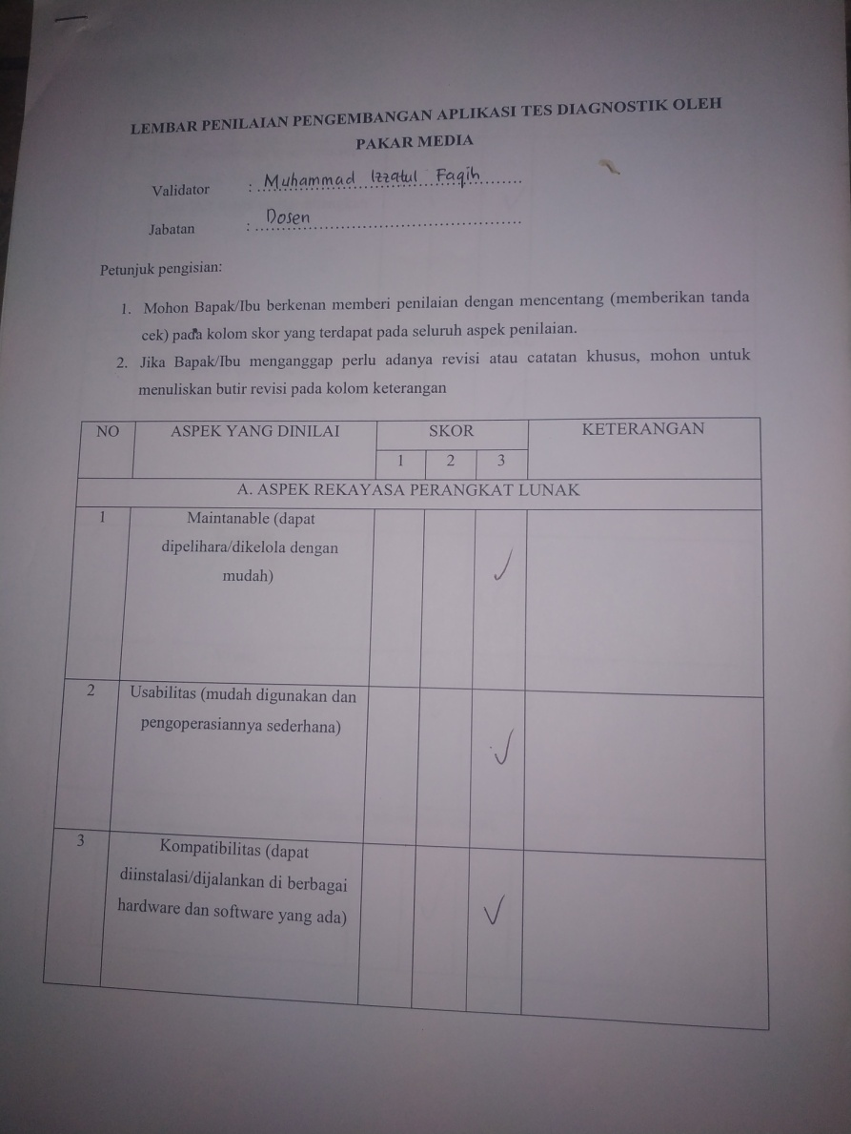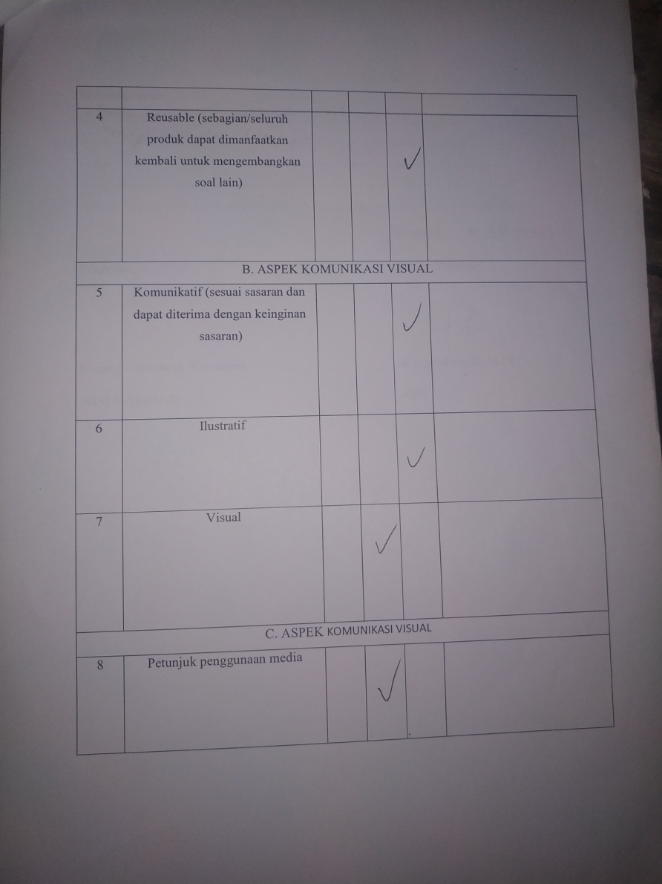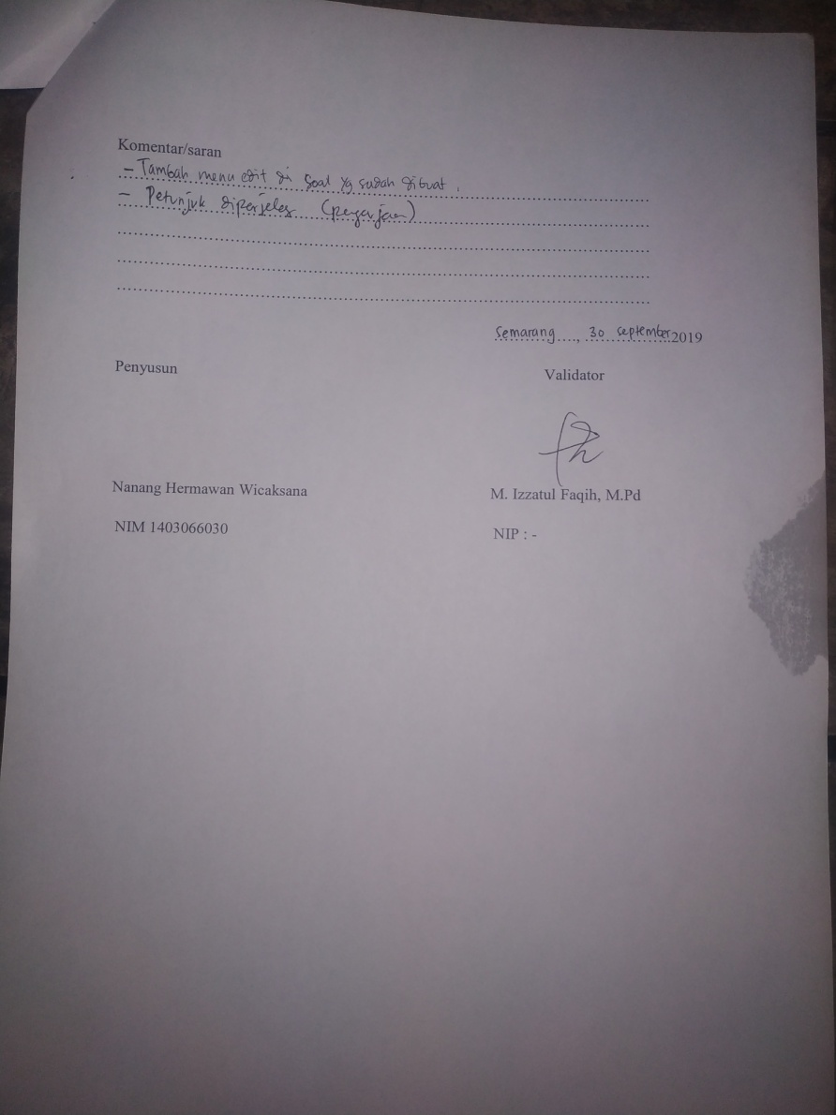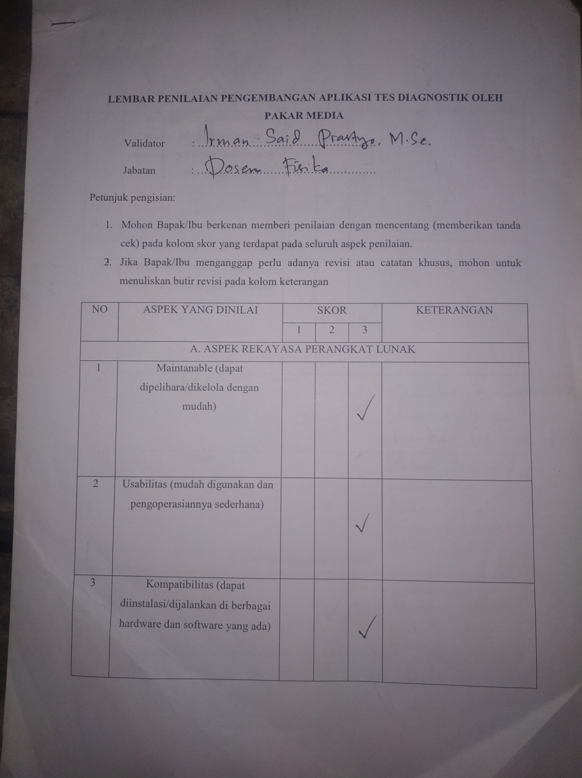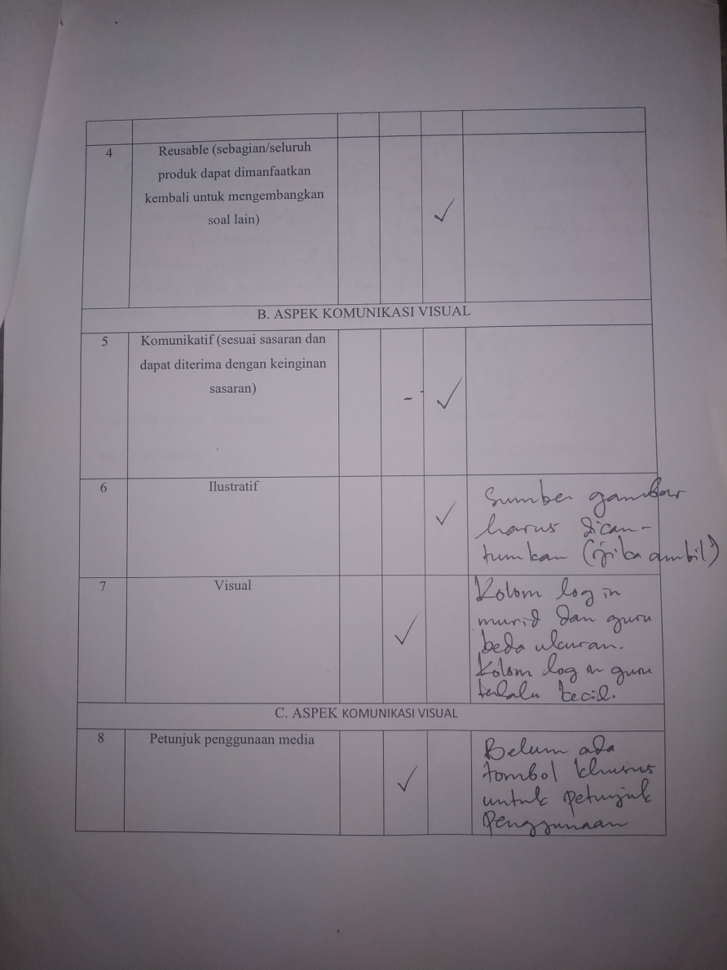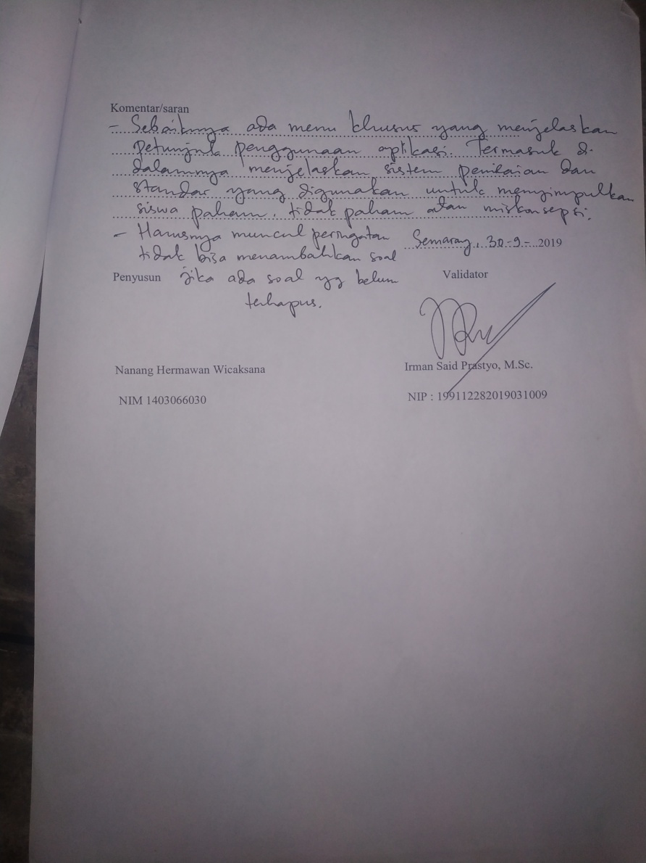

Lampiran 5. Angket respon siswa uji skala kecil
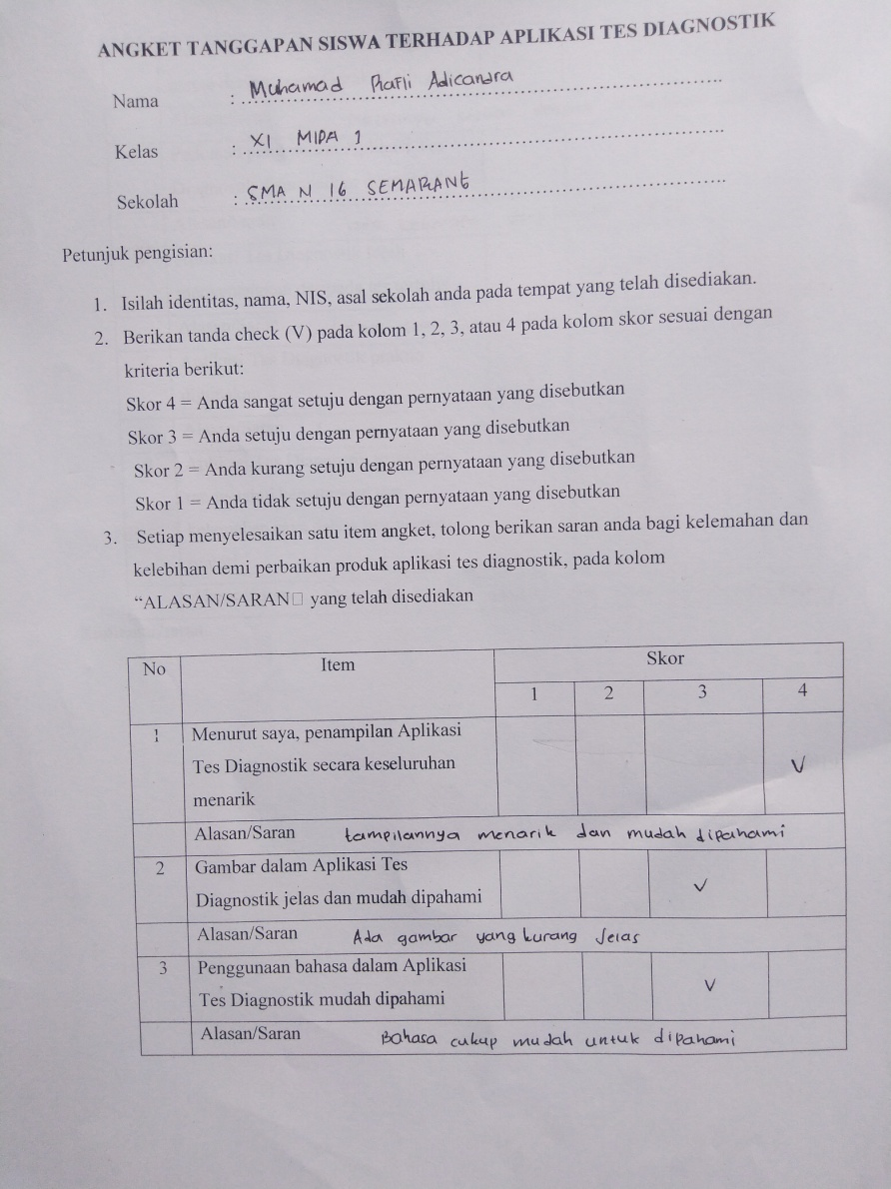

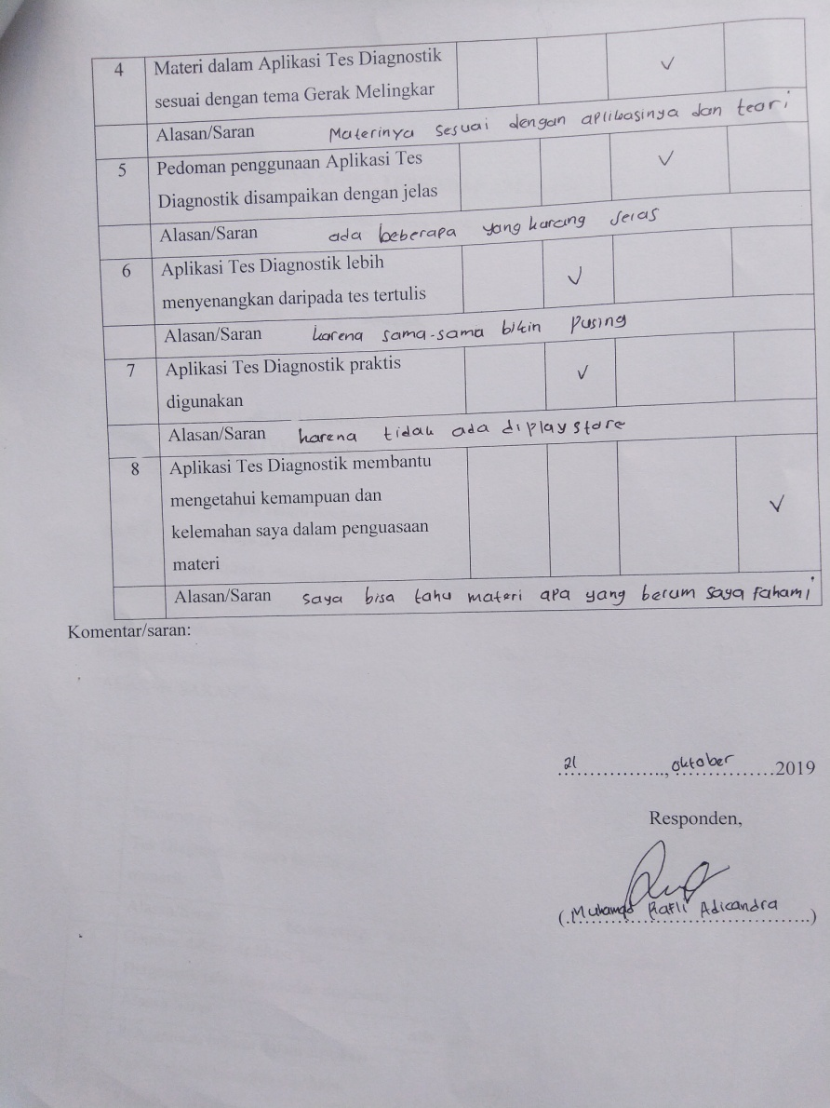

Lampiran 6. Respon siswa uji skala kecil
No | Item | Kode Siswa
 |  | S1 | S2 | S3 | S4 | S5
1 | Menurut saya, penampilan Aplikasi Tes Diagnostik secara keseluruhan menarik | 2 | 3 | 2 | 3 | 4
2 | Gambar dalam Aplikasi Tes Diagnostik jelas dan mudah dipahami | 3 | 3 | 2 | 3 | 3
3 | Penggunaan bahasa dalam Aplikasi Tes Diagnostik mudah dipahami | 2 | 3 | 3 | 2 | 3
4 | Materi dalam Aplikasi Tes Diagnostik sesuai dengan tema Gerak Melingkar | 3 | 3 | 3 | 3 | 3
5 | Pedoman penggunaan Aplikasi Tes Diagnostik disampaikan dengan jelas | 3 | 2 | 3 | 3 | 3
6 | Aplikasi Tes Diagnostik lebih menyenangkan dari pada tes tertulis | 3 | 2 | 3 | 2 | 2
7 | Aplikasi Tes Diagnostik praktis digunakan | 4 | 4 | 4 | 2 | 2
8 | Aplikasi Tes Diagnostik membantu mengetahui kemampuan dan kelemahan saya dalam penguasaan materi | 3 | 2 | 2 | 3 | 4

No | Item | Kode Siswa
 |  | S6 | S7 | S8 | S9 | S10
1 | Menurut saya, penampilan Aplikasi Tes Diagnostik secara keseluruhan menarik | 3 | 3 | 2 | 3 | 3
2 | Gambar dalam Aplikasi Tes Diagnostik jelas dan mudah dipahami | 3 | 2 | 3 | 3 | 3
3 | Penggunaan bahasa dalam Aplikasi Tes Diagnostik mudah dipahami | 4 | 3 | 3 | 4 | 2
4 | Materi dalam Aplikasi Tes Diagnostik sesuai dengan tema Gerak Melingkar | 3 | 3 | 3 | 3 | 2
5 | Pedoman penggunaan Aplikasi Tes Diagnostik disampaikan dengan jelas | 3 | 4 | 3 | 4 | 2
6 | Aplikasi Tes Diagnostik lebih menyenangkan dari pada tes tertulis | 3 | 4 | 3 | 3 | 3
7 | Aplikasi Tes Diagnostik praktis digunakan | 3 | 3 | 2 | 3 | 2
8 | Aplikasi Tes Diagnostik membantu mengetahui kemampuan dan kelemahan saya dalam penguasaan materi | 2 | 3 | 4 | 3 | 3

Lampiran 7. Angket respon siswa uji skala luas
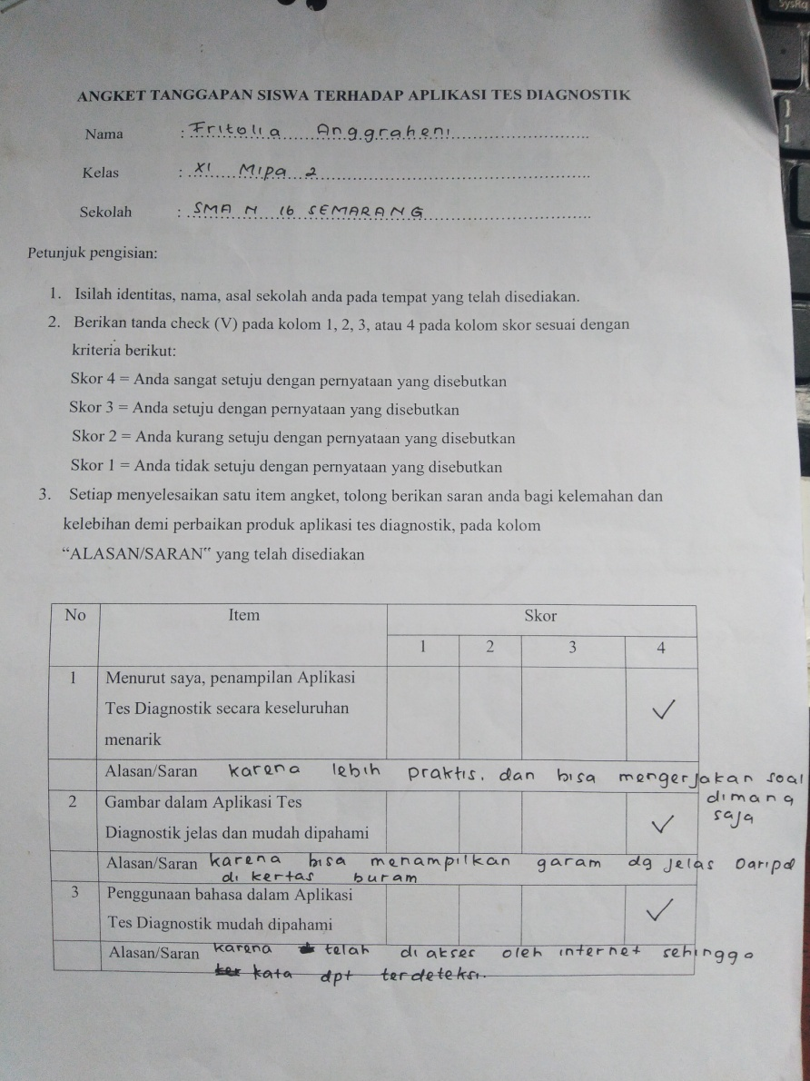

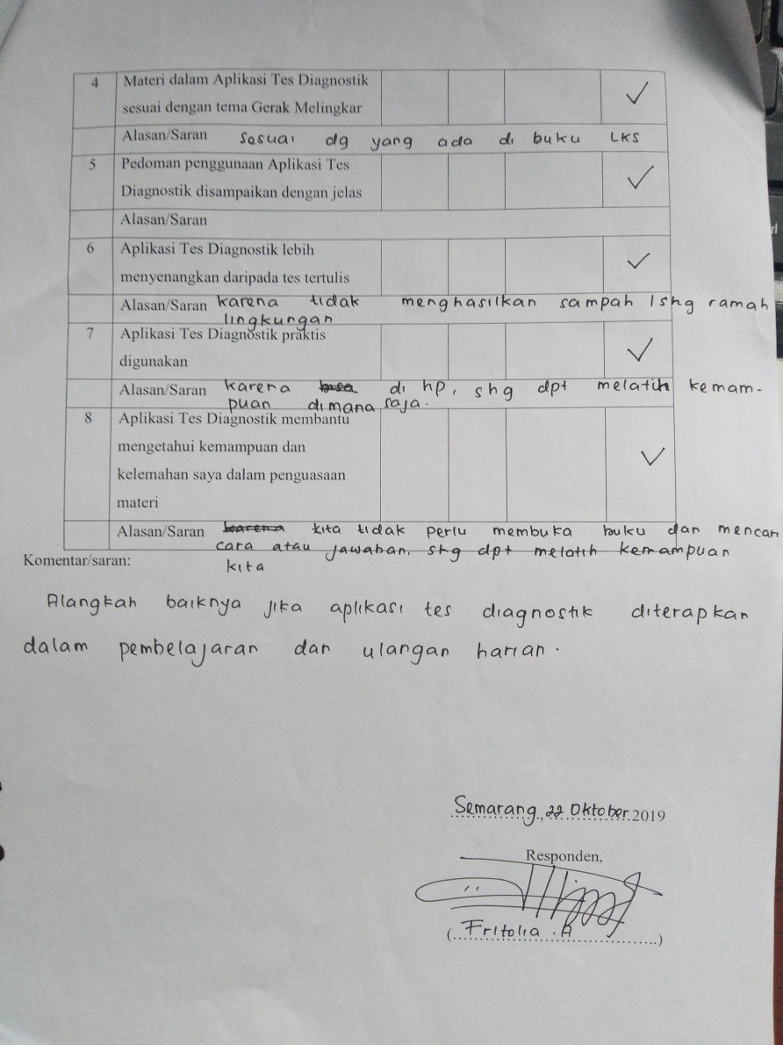

Lampiran 8. Rekapitulasi respon siswa uji skala luas
No | Item | Skor Rata-rata  (60 siswa) | Persentase
1 | Menurut saya, penampilan Aplikasi Tes Diagnostik secara keseluruhan menarik | 3,23 | 80,83%
2 | Gambar dalam Aplikasi Tes Diagnostik jelas dan mudah dipahami | 3,17 | 79,16%
3 | Penggunaan bahasa dalam Aplikasi Tes Diagnostik mudah dipahami | 3,1 | 77,5%
4 | Materi dalam Aplikasi Tes Diagnostik sesuai dengan tema Gerak Melingkar | 2,93 | 73,33%
5 | Pedoman penggunaan Aplikasi Tes Diagnostik disampaikan dengan jelas | 3,47 | 86,67%
6 | Aplikasi Tes Diagnostik lebih menyenangkan dari pada tes tertulis | 3,26 | 81,66%
7 | Aplikasi Tes Diagnostik praktis digunakan | 3,5 | 87,5%
8 | Aplikasi Tes Diagnostik membantu mengetahui kemampuan dan kelemahan saya dalam penguasaan materi | 3,11 | 77,91%
Jumlah Skor Rata-rata |  | 3,23 | 80,57%

Lampiran 9. Hasil Wawancara guru
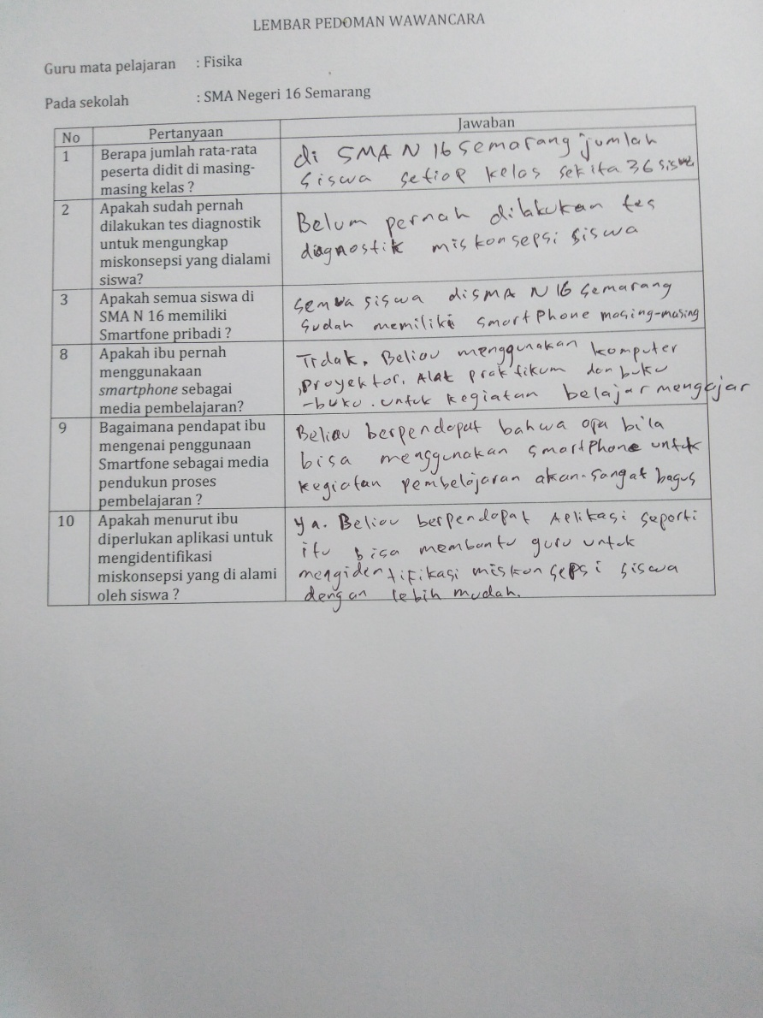

Lampiran 10. Hasil wawancara siswa
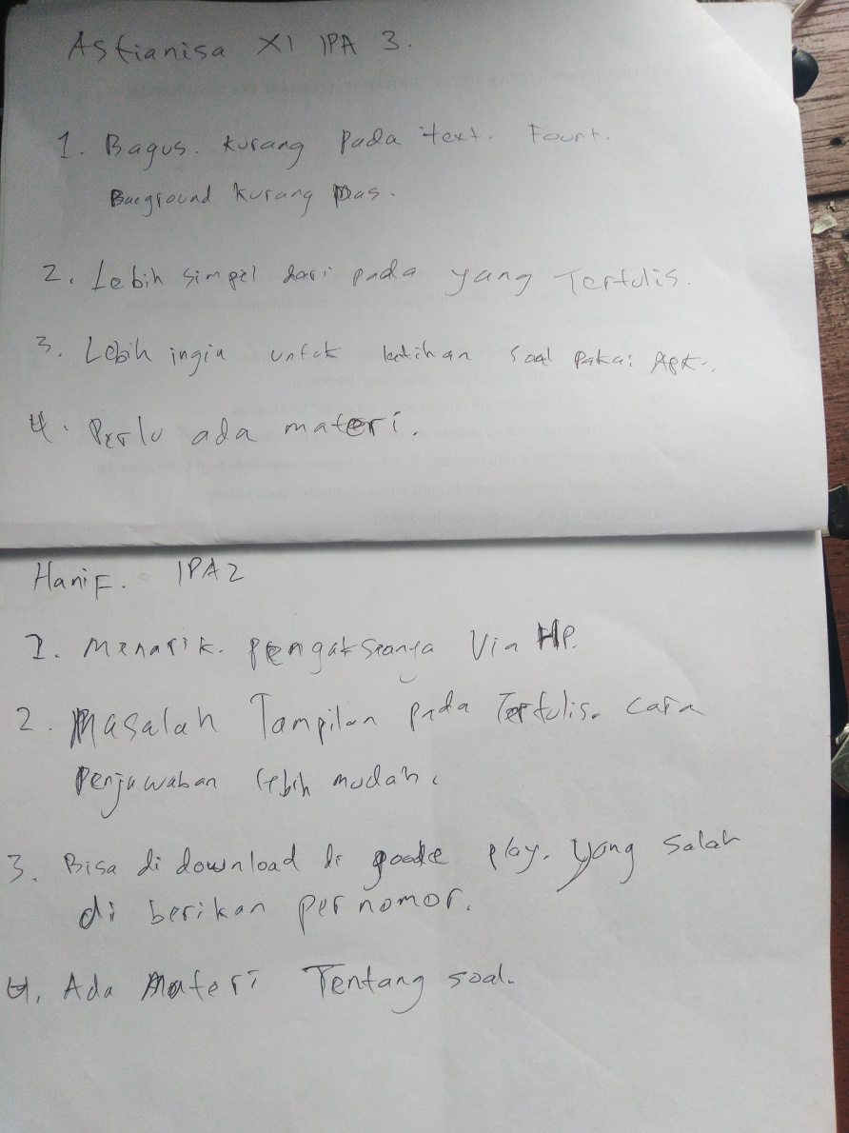

Lampiran 11. Daftar nama siswa uji skala kecil
No | NIS | Nama
1 | 183509 | ANNISA AULIYA
2 | 183535 | DIANA PUTRI
3 | 183564 | HANUN SABRINA
4 | 183582 | KRISNA ARYA SATRIA AL FATAH
5 | 183597 | MUHAMAD RAFLY ADICANDRA
6 | 183611 | MUHAMMAD SALMAN RADHITYA
7 | 183625 | NOVIA DWI PANGESTUTI
8 | 183635 | OLGA YUNI CYINTYA NOVA
9 | 183644 | RAFI HUSSEIN SEPTIAN
10 | 183680 | SULTHAN RAFIF ANDITO PUTRO

Lampiran 12. Daftar nama siswa uji skala luas
XI MIPA 2
No | NIS | Nama
1 | 183486 | ADITYA CAHYA NURUL ALANDIKA
2 | 183495 | ALVIN NAUFAN DARMAWAN
3 | 183498 | ANA KHOIRUN NISA'
4 | 183503 | ANGGI SEPTIANA
5 | 183515 | ASZRA PRAMUDYA CAHYONO
6 | 183519 | AYUSTIN ANJELITA NURYANTO
7 | 183523 | BINTANG PUTRA RISALDI
8 | 183527 | DANANG SINUNG NUGROHO
9 | 183529 | DANITO FAJRIANANDA
10 | 183531 | DELLA MAYLANA LESTARI
11 | 183534 | DIAN TANTRI ARIFIA
12 | 183536 | DIANA RIZDA WIJAYA
13 | 183544 | ERIK NARENDRA WIRADITYA
14 | 183553 | FIRDA EKA MEZALUNA
15 | 183555 | FRITOLIA ANGGRAHENI
16 | 183562 | HANIF JIBRAN ALMUHARI
17 | 183565 | HILDAN AULIYA NUR RAHMAN
18 | 183578 | KARTIKA RAHMA DEVI
19 | 183581 | KHARISMA NURLAELY
20 | 183598 | MUHAMMAD ALIF IMAM HANAFI
21 | 183600 | MUHAMMAD ARIC ATHALLAH
22 | 183606 | MUHAMMAD ILHAM RIZKI ADI
23 | 183608 | MUHAMMAD ISA SULAIMAN DAWUD ABDULLAH
24 | 183616 | NABILA KEZIA WIJAYA
25 | 183622 | NANDA DWI WAHYUNI
26 | 183629 | NUR RIZKI DARMAWAN
27 | 183631 | NURUL ALFI ULHINHIKMAH
28 | 183638 | PRASIFA ANFALIA ANANTA
29 | 183647 | RENA PUJI NORISHAN
30 | 183664 | RYAN RAMADHAN
31 | 183666 | SALMA TRI HARTANTI
32 | 183671 | SELVI KURNIAWATI
33 | 183674 | SEPTINA KASEH
34 | 183678 | SKHA' BUDIAWAN YUMNA
35 | 183687 | WINDI ALIANA EKAPUTRI
36 | 183693 | ZAHRA AURANIA JAUHARI

XI MIPA 3
No | NIS | Nama
1 | 183483 | ABDU MALIKIL MULKI SAID
2 | 183487 | ADZAKY MUHAMMAD DIYAGROHO
3 | 183491 | AHMAD ADHI NUGROHO
4 | 183494 | ALIFAH LULU RAMADHANI
5 | 183496 | AMANDA NABILA ANASYTA
6 | 183506 | ANISA MAULIDYA WIDYANINGTYAS
7 | 183508 | ANNA LISTIANINGRUM
8 | 183517 | AULIYA SALMA AZZAHRA
9 | 183520 | AZTIANNISA WIDYANANDA FADHILLA
10 | 183522 | BINTANG ANGKASA BUANA
11 | 183528 | DANENDRA RAKHA A'RAFI
12 | 183532 | DENAYA RAHMADANI DIRA PUTRI
13 | 183539 | DINDA SALMA FEBRIANI
14 | 183545 | ERVINA DAMAYANTI
15 | 183546 | FADYA MAYANG SEPTIANA
16 | 183547 | FAHMI DWI SAPUTRA
17 | 183551 | FENI FEBRIANA
18 | 183568 | IKHWAN RASYID NUR ADNAN
19 | 183585 | LAILATUL NUR HIDAYAH
20 | 183587 | M. RIZAL AFITUDIN
21 | 183603 | MUHAMMAD HEYDER MUNIR IBRAHIM
22 | 183605 | MUHAMMAD IBRAHIM SULAIMAN DAWUD ABDULLAH
23 | 183610 | MUHAMMAD RIZAL
24 | 183620 | NADIENTA DWI RAHMANUARI
25 | 183621 | NAJMA MAHARANI SETIAWAN PUTRI
26 | 183630 | NUR ROHMAH
27 | 183636 | PERTIWI
28 | 183645 | RAFIANA PUSPITA ALVIA SACHWAN
29 | 183655 | RINTAN DADARI DHANNAVSYA
30 | 183660 | RIZKY DWI SETIAWAN
31 | 183670 | SATRIA MAS NUR RAHMAN
32 | 183672 | SENDI TRISAPUTRA
33 | 183676 | SISNI KARTIKA KHOIRIYAH
34 | 183677 | SITI SUNDARI
35 | 183691 | YONIKA LINTANG FEBIONA
36 | 183694 | ZAHRINA ALMAS PUTRILIA

Lampiran 13. Surat Keterangan Penelitian
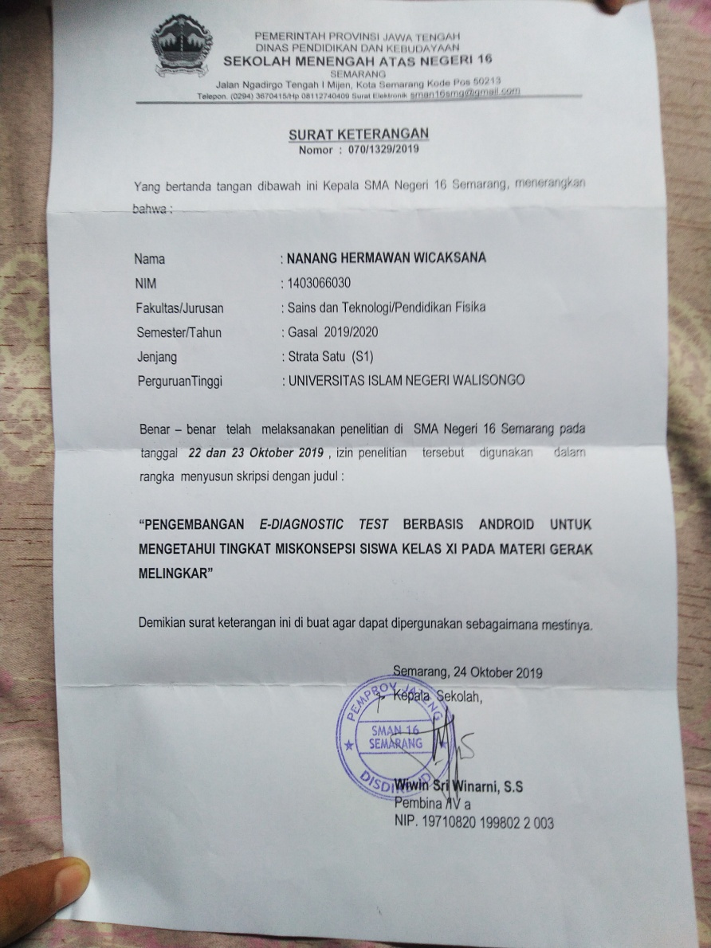

Lampiran 14. Foto-foto penelitia

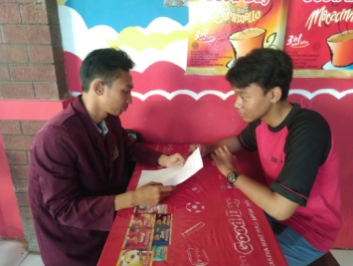 | 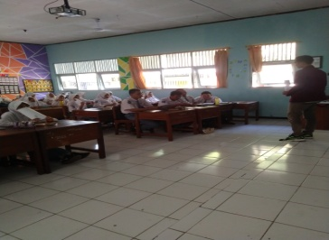
Gambar a. Uji coba skala kecil | Gambaar bUji coba skala luas
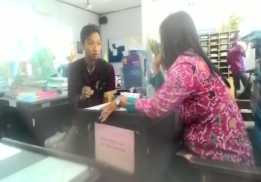 | 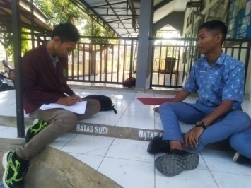
Gambar c. Wawancara guru | Gambar d. Wawancara siswa

Riwayat Hidup
- Identitas Diri
1. | Nama Lengkap | Nanang Hermawan Wicaksana
2. | Tempat & Tgl. Lahir | Blora, 7 November 1995
3. | Alamat Rumah | Ds. Doplang rt.02 rw.01 kec. Jati Kab. Blora
4. | Hp | 081226137372
5. | Email | Nanangwicaksana7@gmail.com

- Riwayat Pendidikan
1. | Pendidikan Formal
  - TK Pertiwi Doplang
  - SD N5 Doplang
  - SMP N 1 Doplang
  - SMA N 1 Randublatung
2. | Pendidikan Non-Formal
 | - Small England

Semarang, Desember 2019

Nanang Hermawan Wicaksana
NIM: 1403066030

